Impacto del Marketing en Redes Sociales en el Posicionamiento de las Clínicas Veterinarias en el Municipio de Aguachica- Cesar

Karen Lorena Solís Palma CC.1.062.878.526
Lewis Torres Chávez CC.5.031.912

Universidad Popular del Cesar, Seccional Aguachica Dirección de Ciencias Administrativas, Contables y Económicas
Programa de Administración de Empresas Aguachica, Cesar
Asesor

Luis Alfonso Vargas Castro 2025

Autorización para publicar y permitir la consulta y uso de obras en el Repositorio Institucional
Los autores o titulares del derecho de autor de la obra (trabajo de tesis, monografía o trabajo de grado, documento de investigación, entre otros) denominado:
Karen Lorena Solis Palma Y Lewis Torres Chávez
Con base en el presente documento otorgamos a la UNIVERSIDAD POPULAR DEL CESAR una licencia no exclusiva, limitada y gratuita de conformidad con la normatividad vigente en la materia sobre la obra antes mencionada que se integra en el repositorio Institucional respetando siempre la titularidad de los derechos patrimoniales y morales correspondientes y que se ajusta a las siguientes características:
- Los autores autorizan publicar la obra en el formato que se requiera (impreso, digital, electrónico o cualquier otro conocido o por conocer) así como su puesta a disposición en Internet.
- Tendrá una vigencia desde el momento en que se incluya en el repositorio y durante tres (3) años, que serán prorrogables indefinidamente por el tiempo que dure el derecho patrimonial del autor. El autor o autores podrá dar por terminada la licencia solicitándola a la Universidad con una antelación de dos (2) meses antes de la correspondiente prórroga.
- Los autores aceptan que la autorización se hace a título gratuito, por tanto, renuncian a recibir emolumento alguno por la publicación, distribución, comunicación pública o cualquier otro uso que se haga en los términos de la presente licencia y de la licencia Creative Commons con que se publica y que admiten conocer.
- Los autores manifiestan que se trata de una obra original, producto de su ingenio y esfuerzo personal, sobre la que tienen los derechos y que autorizan y que son ellos quienes asumen total responsabilidad por el contenido de su obra ante la UNIVERSIDAD POPULAR DEL CESAR y ante terceros.
- Los autores autorizan a la UNIVERSIDAD POPULAR DEL CESAR para incluir la obra en los índices y buscadores que estimen necesarios para promover su difusión.
- Los autores autorizan la distribución y consulta de la obra a las entidades con las cuales la UNIVERSIDAD POPULAR DEL CESAR tenga convenio.
- Los autores aceptan que la UNIVERSIDAD POPULAR DEL CESAR pueda convertir el documento a cualquier medio o formato para propósitos de preservación digital.
En constancia de lo anterior suscribimos el presente documento en la ciudad de Aguachica - Cesar Fecha: 07 de julio 2025
Nombres: Karen Lorena y Apellidos: Solis Palma


Tipo de documento de identidad: CC _X Firma:
TI CE Número: 1062878526

Nombres: Lewis y Apellidos: Torres Chávez

Tipo de documento de identidad: CC X TI CE Número: 5031912 Firma:

Nota de Aceptación

Nombre y apellidos Evaluador/a 1

Nombre y Apellidos
Evaluador/a 2

Nombre y apellidos Director/a de proyecto

Aguachica Cesar, Fecha de sustentación (07 de Julio de 2025).

Dedicatoria

Primeramente, a Dios por permitirme acceder al conocimiento y brindarme fortaleza para avanzar este proceso, a mis padres Elmides Solís Armesto, Luzmarys Palma De La Rosa, quienes, con su esfuerzo y dedicación, han sido el motor que me impulsa a seguir adelante, a la empresa Fegam, por brindarme la oportunidad de crecer profesionalmente. A la seño Rosa Edilma Ortega (mima) por ser ese apoyo incondicional y presente en todo momento, a mi amiga y prima, Angi Vanessa Pallares Solís, por ser ese pilar fundamental de este trabajo y su acompañamiento.

KAREN LORENA SOLIS PALMA

Quiero iniciar agradeciéndole primeramente a Dios, y con unas palabras a mi Universidad Popular Del César Seccional Aguachica, quien me ha permitido conocer, explorar y aumentar mis conocimientos, basados en herramientas, competencias e investigación, así formó en mi un excelente profesional.
Igualmente valoro mucho el aporte amplio de todos los docentes, quienes aportaron su granito de arena con sus conocimientos y también a todos los que me guiaron durante este proceso de investigación, a ellos gracias, ejemplo de grandes profesionales, en análisis, escritura y lectura del presente trabajo.
Por último, pero siempre están de primero, agradecerles a mis padres, mi esposa y a mi hijo, quienes fueron el motivo principal de esta cosecha que sembraron para con mi educación.

LEWIS TORES CHAVEZ

Agradecimientos

Agradecer al DIOS de la vida, por esta gran oportunidad y por todas las bendiciones recibidas. A nuestros docentes de la Universidad Popular del Cesar, quienes nos instruyeron durante todo este periodo de formación profesional, a nuestros padres, amigos y compañeros.

Resumen del Trabajo de Grado

Autores: Karen Lorena Solís Palma- Lewis Torres Chávez

Director: Luis Alfonso Vargas Castro

Título: Impacto del Marketing en Redes Sociales en el Posicionamiento de las Clínicas Veterinarias en el Municipio de Aguachica- Cesar

Resumen

En este trabajo se investigó cómo las clínicas veterinarias generales utilizan las redes sociales para mejorar su visibilidad y su relación con los consumidores. A través de un enfoque mixto, se realizaron visitas presenciales a las quince clínicas identificadas en la localidad, aplicando encuestas tanto a dueños como a clientes, con el objetivo de conocer la frecuencia y efectividad de sus estrategias digitales. Los resultados muestran que, aunque se reconoce la importancia del marketing digital, su aplicación es limitada. No obstante, plataformas como Facebook, Instagram y WhatsApp han facilitado una mayor cercanía con los clientes. Se evidencia la necesidad de fomentar una mayor interacción en línea y hacer seguimiento a métricas clave.
Al final del estudio, se comparten algunas recomendaciones prácticas que buscan mejorar la manera en que estas clínicas se muestran y comunican en el entorno digital.
Palabras clave: Comportamiento Del Consumidor, Comunicación Veterinaria, Marketing Digital, Posicionamiento, Redes Sociales.
.

Summary of the Degree Project

Authors: Karen Lorena Solís Palma- Lewis Torres Chávez

Director: Luis Alfonso Vargas Castro

Title: Impacto Del Marketing En Redes Sociales En El Posicionamiento De Las Clínicas. Veterinarias En El Municipio De Aguachica- Cesar.

Abstract

In this research we analyzed how social networks are being used by veterinary clinics to improve their visibility and connection with clients. Through a mixed approach, face-to-face visits were made to the fifteen clinics identified in the locality, applying surveys to both owners and customers, with the objective of knowing the frequency and effectiveness of their digital strategies. The results show that, although the importance of digital marketing is recognized, its application is limited. However, platforms such as Facebook, Instagram and WhatsApp have facilitated greater proximity with customers. There is a clear need to encourage more online interaction and follow-up on key metrics.
At the end of the study, some practical recommendations are shared that seek to improve how these clinics display and communicate in the digital environment.
Keywords: Consumer Behavior, Veterinary Communication, Digital Marketing, Positioning, Social Networks.

Tabla de Contenido

Introducción 12
Capítulo 1. Propuesta de Investigación 13
  - Planteamiento del problema 13
  - Sistematización del problema de investigación. 13
  - Objetivos 14
    - Objetivo general 14
    - Objetivos específicos 14
  - Justificación 14
  - Delimitación 15
    - Delimitación teórica-conceptual 15
    - Delimitación temporal 15
    - Delimitación geográfica 15
  - Variables o Categorías 16
    - Variables Dependientes 16
Capítulo II. Marco de Referencia 17
  - Antecedentes históricos 17
  - Antecedentes investigativos 18
    - De Orden Internacional 18
    - De Orden Nacional 20
    - De Orden Regional O Local 21
  - Estado del Arte 24
  - Marco Teórico 25
    - Internet 25
    - Redes sociales 25
    - El Marketing en Redes Sociales 29
    - Importancia del marketing en las redes sociales 29
    - Estrategias de marketing en las redes sociales 30
    - Tipos de estrategias en las redes sociales 31
  - Marco Conceptual 41
  - Marco Legal 45
Capítulo III. Metodología de la Investigación 46
  - Enfoque y Tipo de Estudio 46
    - Tipo de estudio 46
    - Diseño de la Investigación 47
    - Formulación de Hipótesis o Supuestos 47
  - Población, Tipo de Muestreo y Muestra 48
  - 1 población. 48
    - Método de muestreo. 48
    - Determinación de la muestra 48
  - Fuentes y Técnicas para la Recolección de la Información 49
    - Fuentes de información primarias 49
    - Fuentes de información secundaria 49
  - Procedimiento 49
  - Consideraciones Éticas 50
Capítulo IV. Desarrollo de Objetivos Propuestos 51
Analizar la frecuencia de uso de las estrategias de marketing en redes sociales por parte de las clínicas veterinarias 51
Evaluar las estrategias de marketing en redes sociales que utilizan las clínicas veterinarias para interactuar y llegar a su público objetivo. 64
Determinar la importancia de la presencia en redes sociales para las clínicas veterinarias y formular recomendaciones para mejorar sus estrategias de marketing. 67
  - Discusión 70
  - Conclusiones 72
  - Recomendaciones 74
Matriz Dofa 75
  - Referencias Bibliográficas 76

Lista de Figuras

Figura 1 Estadísticas de Redes Sociales en Colombia 2023 28

Figura 2 Redes Sociales más Usadas 29

Figura 3 Redes Sociales Favoritas 30

Figura 4 Iniciar una campaña de marketing digital 33

Figura 5 Horario de Publicación en Facebook 39
Figura 6 Horario de Publicación en Instagram 39

Figura 7 Horario de Publicación en Tiktok 40

Figura 8 Facebook Contenido con más Interacción… 41

Figura 9 Instagram Contenido con más Interacción 41

Figura 10 Redes Sociales con más Publicaciones 42

Figura 11 Procedimiento Metodológico 53

Figura 12 Matriz Foda 79

Lista de Tablas
Tabla 1 Herramientas de las Redes Sociales 36
Tabla 2 Herramientas de Inteligencia Artificial para Marketing 38
Tabla 3 Definiciones clave del marco conceptual 44
Tabla 4 Normas legales 48

Lista de Apéndices
Apéndice A 86
Apéndice B 88

Introducción
El marketing en las redes sociales ha experimentado un crecimiento exponencial en los últimos diez años y se ha convertido en una herramienta vital para las empresas de todos los sectores, con un impacto específico en algunas industrias. (Kemp (2023)
El rápido avance de las tecnologías digitales ha cambiado la forma en que las empresas interactúan con sus clientes, especialmente en industrias como la salud animal, donde las clínicas veterinarias juegan un papel importante. (Kotler & Keller, 2016). En el tiempo actual de digitalización y el desarrollo particular del mundo digital, las plataformas sociales han emergido como un recurso esencial para que las empresas de diferentes industrias mantengan una conexión cercana con sus consumidores y permanezcan en el radar. La excelencia en los servicios y su contribución a la comunidad podrían ser elementos que hayan originado estas impresiones favorables.
Los propietarios de animales en la zona tienen una opinión favorable sobre las clínicas veterinarias que se distinguen por su profesionalidad, prestigio, calidad en la atención y su aporte social.
Con base en lo anterior, la meta se enfocará en investigar de qué manera se están empleando estas herramientas digitales en Aguachica, Cesar, así como los impactos que generan en la manera en que la comunidad percibe los centros veterinarios. Asimismo, se plantean iniciativas concretas que pueden contribuir a mejorar la visibilidad en línea de estos establecimientos, dado que, en Colombia, los animales de compañía son prácticamente considerados miembros de la familia y su bienestar es esencial en la mayoría de los hogares.

Capítulo 1. Propuesta de Investigación

Planteamiento del problema

El área de Clínicas Veterinarias en Aguachica, Cesar, enfrenta numerosos retos en un entorno que se digitaliza cada vez más. En Colombia, y concretamente en Aguachica, en el Cesar, este sector se sitúa dentro de un contexto repleto de competencia, donde atraer al cliente es clave para la supervivencia de este tipo de negocios.
A pesar del creciente uso de plataformas digitales, se observa una limitada acciones promocionales a través de redes sociales por parte de estos negocios. Esta situación restringe su capacidad para atraer nuevos clientes, fidelizar a los existentes y mejorar su posicionamiento. Al mismo tiempo, la falta de conocimiento técnico acerca de la utilización estratégica de estas herramientas digitales complica la capacidad de tomar decisiones para un crecimiento sostenible y eficiente.
En este marco, el objetivo central de la investigación que se presenta es detallar cómo el marketing digital relacionado con las redes sociales ha influido en la visibilidad, así como en la captación y fidelización de clientes, y en la imagen de la clínica veterinaria en Aguachica. Para lograr esto, se evaluarán las acciones actuales de las clínicas y la opinión de sus usuarios, con el propósito de formar una hipótesis integral sobre el fenómeno desde diversas perspectivas.

Sistematización del problema de investigación.

¿Cuál es el impacto del marketing en redes sociales en las clínicas veterinarias del municipio de Aguachica, Cesar, en términos de visibilidad, ¿atracción de clientes, fidelización y reputación?

Objetivos

Objetivo general.

Establecer el impacto del marketing en redes sociales en las clínicas veterinarias en el municipio de Aguachica Cesar.

Objetivos específicos.

      - Analizar la frecuencia de uso de las estrategias de marketing en redes sociales por parte de las clínicas veterinarias.
      - Evaluar las estrategias de marketing en redes sociales que utilizan las clínicas veterinarias para interactuar y llegar a su público objetivo.
      - Determinar la importancia de la presencia en redes sociales para las clínicas veterinarias y formular recomendaciones para mejorar sus estrategias de marketing.

Justificación

Este análisis surge de la necesidad de entender y mejorar las tácticas de mercadeo en redes sociales empleadas por las clínicas veterinarias de Aguachica, Cesar. Las plataformas sociales se han vuelto fundamentales para fortalecer la conexión entre las compañías y sus consumidores, permitiendo alcanzar públicos específicos de manera más eficiente.
Mediante esta investigación, se espera contribuir al ámbito del marketing digital y la salud animal, ofreciendo al público una visión contemporánea de las dinámicas en línea y sugiriendo métodos promocionales apropiados para el contexto competitivo actual.
En un mercado en constante evolución, la utilización adecuada de estas herramientas digitales puede establecer firmemente la posición de las clínicas veterinarias mediante la

segmentación, la confianza y la transparencia. Además, se buscarán ofrecer sugerencias prácticas que refuercen su presencia en el entorno digital y le proporcionen una ventaja competitiva sostenible a largo plazo.

Delimitación

Delimitación teórica-conceptual.

Línea de Investigación: Gestión Funcional “Marketing en Redes Sociales en el Sector veterinario”
Eje Temático: Mercadeo, entorno y Nuevas tecnologías.

El estudio se enfocó en cómo las clínicas veterinarias emplean las plataformas sociales como táctica para promocionar sus servicios y mejorar su posicionamiento. Este enfoque es relevante porque desempeña un papel crucial en el diálogo con los clientes y en la entrega de servicios, especialmente en sectores donde la cercanía entre el cliente y la clínica es fundamental.

Delimitación temporal.

Este proyecto de investigación se llevó a cabo durante un periodo de 3 semestre, desde el semestre de 2023-2 y con finalidad en el semestre 2025-1, de acuerdo con las directrices de la Universidad Popular Del Cesar- Seccional Aguachica.

Delimitación geográfica.

El estudio se realizó en el municipio de Aguachica, Cesar, Colombia, una localidad que ha mostrado un desarrollo continuo y urbanización en tiempos recientes, motivada por el incremento de habitantes y la propiedad de animales de compañía. Este crecimiento plantea

nuevos desafíos para la industria veterinaria, como la mayor necesidad de servicios especializados. (Contexto Ganadero, 2025).
En este contexto, el objetivo del estudio es proponer estrategias de marketing digital que impulsen la modernización del sector y fomenten su desarrollo sostenible, mediante soluciones adaptadas a las condiciones sociales y económicas locales.

Variables o Categorías

    - Variables Independientes: Estas variables representan los factores que influyen en las decisiones y percepción de los consumidores.
- Frecuencia de uso de redes sociales.

- Plataformas de redes sociales más utilizadas.

- Seguimiento de clínicas veterinarias en redes sociales.

- Preferencias de los usuarios frente al contenido publicado por clínicas veterinarias en redes sociales.
- Aplicación de redes sociales como medio para dar a conocer los servicios que ofrecen las clínicas veterinarias.

Variables Dependientes:

Los resultados permiten conocer el impacto real de las estrategias digitales en consumidores y las clínicas.
- Elección de una clínica veterinaria.

- Acciones tomadas luego de ver una publicación de una clínica veterinaria.

- Percepción de la competencia entre clínicas veterinarias en redes sociales.

- Importancia del posicionamiento en redes sociales para las clínicas veterinarias.

- Satisfacción con la atención recibida en clínicas veterinarias.

Capítulo II. Marco de Referencia

Antecedentes históricos.

Título: “Plan de marketing digital para la clínica veterinaria Animal Health de Manizales” Universidad Nacional Abierta y A Distancia Autor: Garcés Mendoza, Luisa Fernanda Año: 2019
Durante los últimos años, se ha observado un cambio significativo en la manera como las personas perciben a sus mascotas, al punto de integrarlas como miembros esenciales del núcleo familiar. Esta transformación ha generado una creciente demanda por servicios y productos enfocados en su bienestar, lo que ha abierto nuevas oportunidades dentro del mercado para profesionales y emprendedores del sector. El auge del segmento ha impulsado una evolución acelerada, consolidándose como una industria en expansión continua.
En este contexto, el centro veterinario Animal Health, con una trayectoria de más de quince años en la ciudad de Manizales, ha trabajado comprometidamente en el cuidado integral de animales domésticos, en especial caninos y felinos. Su propuesta de valor incluye la comercialización de concentrados alimenticios, medicamentos veterinarios, artículos especializados y servicios como estética, consultas médicas y procedimientos quirúrgicos. Sin embargo, a pesar de su experiencia y reconocimiento local, la organización ha enfrentado dificultades al adaptarse al entorno digital, especialmente en lo que respecta a su posicionamiento en redes sociales y buscadores en línea.
Ante este escenario, se propone el diseño e implementación de un plan de marketing digital que permita fortalecer su competitividad y atraer nuevos clientes. La estrategia se fundamenta en el uso de herramientas digitales que favorezcan la visibilidad del centro veterinario y fomenten la interacción con su comunidad, por medio de acciones como la creación de un sitio web institucional, una participación activa en plataformas sociales y el fortalecimiento de su

presencia en comunidades virtuales. A partir del diagnóstico organizacional y del análisis del entorno, fue posible definir objetivos claros, estrategias pertinentes y acciones concretas, acompañadas de indicadores que permitan evaluar su impacto. Todo ello orientado a garantizar la sostenibilidad y el crecimiento progresivo de la empresa.

Antecedentes investigativos.

De Orden Internacional
Título: “Análisis de tendencias de gustos y preferencias de los consumidores de almacenes veterinarios del Ecuador “Autores: Cavagnaro, Carlota, Cueva Estrada Jorge, Sumba Nacipucha Nicolás, Universidad Politécnica Salesiana (UPS), Ecuador Año: 2023
Resumen: El rubro En los últimos años, el sector veterinario ha experimentado un notable crecimiento, reflejado en el aumento de clínicas, consultorios y establecimientos dedicados al cuidado animal. Esta expansión ha traído consigo nuevos retos, ya que los negocios del rubro deben adaptarse a un entorno cada vez más competitivo, marcado por el uso intensivo de tecnologías digitales como los teléfonos inteligentes, internet y especialmente las redes sociales. En este contexto, la investigación desarrollada en Ecuador se propuso comprender las tendencias actuales en las preferencias y comportamientos de los consumidores que acuden a almacenes veterinarios.
Para alcanzar este propósito, se utilizaron métodos de observación directa en páginas web y perfiles de Facebook de siete tiendas veterinarias, complementados con la aplicación de encuestas a 369 propietarios de mascotas. Los hallazgos más relevantes indicaron que, al momento de tomar decisiones de compra, los clientes otorgan un valor significativo al precio, la calidad del producto y a las promociones disponibles. Asimismo, las redes sociales y los puntos de venta físicos se posicionan como los canales predilectos para recibir información publicitaria.

Los resultados del estudio sugieren que los negocios del sector veterinario que aún no han iniciado procesos de transformación digital deberían hacerlo con urgencia, pues esta estrategia les permitiría mejorar su visibilidad y ampliar su alcance en el mercado. De igual manera, se recomienda que dichos establecimientos desarrollen planes de marketing coherentes tanto para entornos digitales como presenciales, apoyándose en equipos de venta capacitados y en una adecuada organización del espacio físico (merchandising), con el fin de incrementar la frecuencia de compra y fortalecer la fidelización del cliente (Cavagnaro, Cueva & Sumba, 2023).
Título: “El impacto de las aplicaciones de marketing de redes sociales relacionadas con la percepción en la lealtad de marca, compromiso e intención de compra por parte de los consumidores de las veterinarias del distrito de San Miguel” Autores Ruiz Herrera, Cristhian Roberto; Liza Geldres, Carmen Del Rosario; Chacón Resino, Ramón, Universidad Peruana de Ciencias Aplicadas (UPC) Año: 2020
Resumen: En la dinámica empresarial contemporánea, las plataformas digitales han cobrado un papel determinante en la conexión entre las organizaciones y sus clientes. Tal como lo evidencian Ruiz Herrera, Liza Geldres y Chacón Resino (2020), las redes sociales se han convertido en espacios clave para construir relaciones sólidas con los consumidores,

De Orden Nacional

Título: “Propuesta de adopción de marketing digital para la transformación de la empresa Agroalmacen Animals del llano” Universidad Antonio Nariño Autores: Rincón Morales Karol Yesenia Año: 2022
Resumen: En el contexto empresarial actual, el concepto de marketing ha sufrido una transformación profunda, impulsada por los cambios sociales y la evolución de los modelos

económicos globales. El enfoque tradicional, centrado exclusivamente en la promoción de productos o servicios, ha dado paso a una visión más integral que reconoce la importancia de la transformación digital como un elemento esencial del desarrollo organizacional. Este cambio no se limita únicamente al uso de plataformas digitales para la comercialización, sino que implica una reestructuración completa de los procesos internos, con el fin de satisfacer las nuevas demandas del consumidor moderno y asegurar el crecimiento sostenible del negocio.
Las empresas, incluidas aquellas del sector veterinario, se ven en la necesidad de revisar y adaptar sus cadenas de valor, sus canales de distribución y su flujo operativo general. Es indispensable diagnosticar en qué punto se encuentran en su proceso de digitalización, identificar las brechas existentes y aplicar mecanismos de cambio que involucren tanto a los colaboradores como a los líderes estratégicos. La participación activa de todos los actores de la organización es clave para que las herramientas digitales realmente aporten valor a los procesos.
En esta línea, uno de los pilares más relevantes es el uso eficaz de las redes sociales, no solo como canal de difusión, sino como una vía para generar cercanía, confianza y posicionamiento. En un entorno económico caracterizado por la alta competencia y los constantes avances tecnológicos, aquellas empresas que no integran adecuadamente el marketing digital corren el riesgo de quedarse rezagadas frente a nuevas propuestas de valor y modelos de negocio emergentes.
La experiencia del almacén veterinario Animals del Llano es ilustrativa en este sentido. La falta de conocimiento y uso de herramientas digitales ha limitado su productividad y visibilidad en el entorno digital. Por ello, se diseñó una propuesta estratégica orientada a facilitar su transición hacia el marketing digital, a partir de un diagnóstico detallado tanto interno como del entorno. Esta propuesta busca ofrecer elementos claros y fundamentados que orienten a la empresa hacia

nuevas oportunidades de crecimiento y posicionamiento, apalancadas en la transformación digital (Rincón Morales, 2022).

De Orden Regional O Local

Título: Propuesta para la creación de una clínica para el cuidado integral de mascotas en el municipio de Aguachica, Cesar. Universidad: Popular del Cesar, seccional Aguachica. Autor: Carrascal Rincón Karina Año: 2022
Resumen: La creciente cercanía entre los animales de compañía y la sociedad ha derivado en un renovado compromiso por parte de personas y organizaciones hacia su bienestar integral. Este vínculo ha motivado no solo una mayor conciencia sobre la salud física de las mascotas, sino también sobre su capacidad de adaptación a entornos sociales que no son naturales para ellas. En consecuencia, ha surgido un interés empresarial por ofrecer soluciones que respondan a estas nuevas demandas, promoviendo servicios que garanticen no solo atención médica veterinaria, sino también acompañamiento en su integración al entorno familiar y comunitario.
Desde esta perspectiva, se desarrolló una propuesta empresarial centrada en el diseño de una clínica para el cuidado integral de mascotas en el municipio de Aguachica, Cesar. Para ello, se llevó a cabo un estudio de mercado que permitió analizar el comportamiento actual de la demanda y comprender el contexto competitivo en el que operaría el negocio. Asimismo, se elaboró un análisis administrativo y legal, el cual permitió identificar las fortalezas y posibles limitaciones del tipo societario seleccionado, en función de la estructura organizacional proyectada.

El diseño técnico del proyecto también jugó un papel fundamental, ya que permitió definir aspectos esenciales como el tamaño de la empresa, su capacidad operativa y la localización ideal para su funcionamiento. Por último, se construyó un estudio financiero que estimó los requerimientos de inversión para garantizar la viabilidad y sostenibilidad del proyecto en el tiempo. Todo este proceso integrador responde a una visión empresarial comprometida con mejorar la calidad de vida de los animales de compañía en la región, promoviendo la creación de servicios modernos, accesibles y adaptados a las necesidades tanto de las mascotas como de sus cuidadores (Carrascal Rincón, 2022).
Título: Análisis De La Influencia Del Marketing Digital En La Rentabilidad Y Posicionamiento De Las Pymes En Aguachica- Cesar Universidad: Popular del Cesar, seccional Aguachica. Autores: Cardozo Sánchez María C. Rey Martínez Carlos A. Año: 2022
Resumen: El avance del internet ha transformado de manera significativa la forma en que las organizaciones interactúan con su entorno. Su alcance se ha expandido velozmente, permitiendo que cada vez más personas accedan a una gran cantidad de información desde cualquier lugar del mundo. En paralelo, han emergido herramientas digitales cada vez más potentes, capaces de procesar datos, identificar patrones de consumo y facilitar la toma de decisiones estratégicas.
En este contexto, el marketing digital ha adquirido un rol protagónico dentro de la dinámica comercial moderna. Ya no se trata únicamente de promocionar un producto, sino de comprender profundamente al cliente, adaptarse a sus necesidades en tiempo real y fortalecer el vínculo entre empresa y consumidor. Entre los beneficios más visibles se destacan el aumento de ventas, el fortalecimiento del posicionamiento de marca, y la mejora en la competitividad y rentabilidad de las organizaciones.

Partiendo de esta realidad, el presente proyecto de investigación se propuso analizar cómo el marketing digital influye en el desempeño de las pequeñas y medianas empresas (pymes) en Aguachica, Cesar. Su objetivo central es evaluar el nivel de apropiación de estas herramientas administrativas dentro de este grupo empresarial y, a partir de ello, ofrecer lineamientos que les permitan implementar estrategias eficaces para su sostenibilidad y crecimiento en el tiempo. Este tipo de análisis es especialmente valioso para sectores emergentes como el veterinario, donde el aprovechamiento de plataformas digitales puede marcar una diferencia crucial en términos de posicionamiento frente a una clientela cada vez más conectada e informada (Cardozo Sánchez & Rey Martínez, 2022).

Estado del Arte

El uso del marketing digital a menudo ha sido una estrategia importante para las empresas en crecimiento, clínicas veterinarias, mejorando su visión e intentos de atraer nuevos clientes. En Colombia, algunas investigaciones prácticas han explorado cómo estas herramientas podrían mejorar la posición de las clínicas veterinarias y facilitar una mejor relación con sus usuarios.
Garcés Mendoza (2019), por su parte, desarrolló una estrategia de marketing digital para la clínica veterinaria Animal Health ubicada en Manizales. De forma similar, Tocasuche y Suárez (2013) llevaron a cabo un diseño de estrategia de mercadotecnia para la clínica veterinaria de la Universidad de La Salle. Ambas investigaciones descubrieron que la planificación de actividades comerciales "centradas en el cliente" y la inclusión de las redes sociales como "potenciales clientes en los medios de comunicación" constituyen un enfoque eficaz para su implementación.
Además, el MinTIC ha presentado un plan claro en su Estrategia Nacional Digital de Colombia 2023-2026, donde destaca que el país "debe avanzar hacia la consolidación y profundización de la transformación digital en todos los sectores".
Si bien estas investigaciones han ofrecido ideas valiosas, una gran cantidad de ellas se han dirigido hacia ciudades o contextos más amplios. Por tal motivo, este estudio tiene como objetivo enriquecer el saber actual al examinar concretamente el funcionamiento del mercadeo en redes sociales en el ámbito local de Aguachica, Cesar. Mediante un enfoque práctico, se busca formular sugerencias viables que atiendan las exigencias reales de las clínicas veterinarias de la zona.

Marco Teórico

Desde el inicio de la era digital, las personas permanecen más conectadas a través de la red, y la interacción es constante, dando lugar a innovaciones (Kemp, 2023). La organización tiene la función más influyente, dado que el marketing se ha establecido como una herramienta esencial, beneficiando a todos los involucrados en la economía, desde las grandes corporaciones hasta los negocios pequeños. El avance tecnológico ha transformado el sector y ha creado nuevas posibilidades en la comunicación y en la manera de relacionarnos con las comunidades desde las empresas.
A continuación, explicaremos estas herramientas tecnológicas que han impactado en el ámbito empresarial.

Internet

La evolución de la red ha cambiado completamente cómo la gente se entera de las noticias, adquiere productos y se relaciona. Su presencia en todo el mundo exige que las compañías se ajusten, empleando plataformas digitales para conectar de forma
más eficiente con sus consumidores. (Kemp, 2023).

Redes sociales

Las plataformas sociales se han convertido en un aspecto crucial de la comunicación en línea. Se definen como “el grupo de sitios y aplicaciones que permiten a las personas publicar y acceder a información, así como interactuar con otros contenidos”. Promueven la conexión entre usuarios, así como entre negocios y proyectos en la web (Real Academia Española, s. f.).

Estas han facilitado la oportunidad de intercambiar: imágenes, grabaciones, publicidad, publicaciones, sitios web y, además, conectarse con diversas audiencias formales o colectivas. Al mismo tiempo, han Transformado la manera de interactuar, lo que ha dado lugar a la aparición de plataformas digitales a lo largo del tiempo con un enfoque en la tecnología, como salvaguardar sus datos y resguardar su información, así como promover la ubicación de la empresa mediante las características del Mercado o comercializar en cualquier red social.
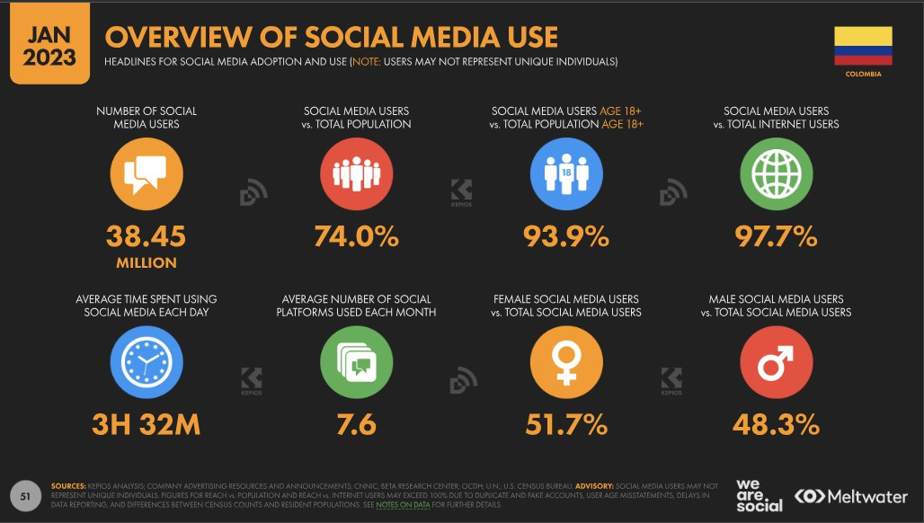
En Colombia, el 74 % de la población participa activamente en redes sociales, con un promedio de uso de tres horas diarias y al menos siete plataformas al mes. Entre las más utilizadas se encuentran WhatsApp, Facebook e Instagram, lo cual refleja un alto grado de penetración digital y un escenario propicio para implementar estrategias de marketing en línea (Kemp, 2023).
Figura 1 Estadísticas de Redes Sociales en Colombia 2023
Fuente: (KEMP, 2023)

La figura 1 ofrece una visión general sobre la utilización de redes sociales en Colombia.

Se calcula que el 74 por ciento de la población total hace uso de estas plataformas, lo que se traduce en más de 38 millones de individuos. También se destaca que el 93. 9 por ciento de los

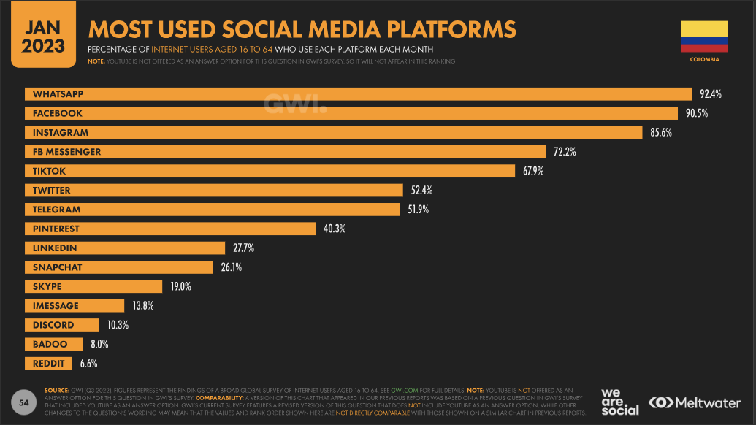
adultos mayores de 18 años son usuarios activos, mientras que el 97. 7 por ciento de los cibernautas accede a redes sociales de manera habitual. Otro dato significativo indica que, en promedio, los colombianos dedican 3 horas y 32 minutos al día a las redes sociales y emplean cerca de 7. 6 plataformas diferentes cada mes. Esta información resalta la intensa difusión de las redes sociales en la vida diaria y su rol fundamental en los comportamientos digitales de la sociedad (Kemp, 2023).

Figura 2 Redes Sociales más Usadas Fuente: (KEMP, 2023)

En los siguientes datos estadísticos se presentan las preferencias de los usuarios por diferentes redes sociales en Colombia. Se estima que WhatsApp lidera con un 92.4%, seguido por Facebook con un 90.5% y luego Instagram con un 85.6.%. Tiktok ocupa el quinto lugar con un 67.9%, mientras que Twitter con un 52.4%, se debe tener en cuenta que esta red social cambio de nombre a “X” el 23 de julio de 2023, está en sexto lugar. (Kemp, 2023).
Considerando estos datos, este proyecto se enfocará en las redes sociales más utilizadas en la que se investigará, explicará su importancia y se formularán recomendaciones enfocadas al marketing en dichas redes sociales.

De igual forma, las empresas del sector veterinario no son ajenas a esta transformación.

En la actualidad, la exposición, cercanía y credibilidad que brindan las plataformas sociales pueden ser un recurso útil, particularmente en un sector como el cuidado de animales, el cual se fundamenta en el lazo emocional entre el consumidor y el servicio (Garcés Mendoza, 2019).
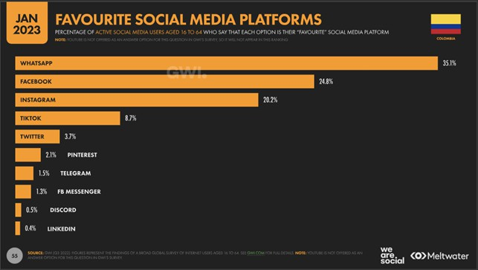
Figura 3 Redes Sociales Favoritas Fuente: (KEMP, 2023)

La Figura 3 muestra cuáles son las redes sociales favoritas en Colombia entre los usuarios activos. En esta se observa que WhatsApp lidera con un 35.1 % de preferencia, seguido de Facebook con un 24.8 % e Instagram con un 20.2 %. Aunque TikTok solo alcanza un 8.7 %, se posiciona por encima de plataformas como Twitter, Pinterest o Telegram. Esta información es fundamental para las clínicas veterinarias que desean conectar efectivamente con su audiencia, ya que les permite enfocar sus estrategias de marketing en las plataformas donde sus potenciales clientes pasan más tiempo y tienen mayor afinidad (Kemp, 2023).

El Marketing en Redes Sociales.

Las redes sociales entre negocios y consumidores han evolucionado hacia entornos totalmente diferentes al reflejar a sus usuarios. Asimismo, hay plataformas sociales que integran las estrategias mencionadas anteriormente, pero agilizan la comunicación y favorecen un intercambio más inmediato, activo y adaptado, lo que a su vez ayuda a fortalecer los lazos entre las marcas y su público.
En este contexto, la empresa crece rápidamente a través de este medio y puede alcanzar a personas en cualquier parte del planeta. Como resultado, ha surgido un nuevo entorno comercial, donde la transferencia de información entre propietarios, vendedores y entendimiento es crucial.
Por otro lado, el mercado digital genera una variedad de productos. Su disponibilidad ha aumentado considerablemente y ahora es posible adquirir productos directamente de cualquier mercado sin complicaciones.

Importancia del marketing en las redes sociales

Desde un enfoque local, en lugares como Aguachica, la implementación específica de esta realidad es factible en el ámbito veterinario. Allí, entre las empresas encuestadas que se ven más impactadas por el uso de redes sociales como herramienta publicitaria, las clínicas otorgan gran importancia a esta estrategia, considerando que los datos recolectados en el presente estudio muestran que aproximadamente el 96,2 % de los dueños de mascotas en el municipio revisan Facebook antes de seleccionar una clínica veterinaria.

Aunque el proceso puede parecer complejo, el sistema tiene su propia dinámica. Además, el entorno de las redes sociales permite compartir reseñas, lo cual significa que se puede

gestionar la calidad del producto y, si es necesario, corregirla. Sin embargo, eso es solo una pequeña parte de lo que abarca el Marketing Digital.

Así, en una era donde la conciencia sobre los cambios sociales ha llevado a las comunidades a ser más emotivas y centradas, contar con una estrategia de marketing en redes bien definida se ha convertido en un requisito indispensable. Es fundamental elaborar un plan de acción, ya que las actividades deben adaptarse y regularse en un contexto donde las tendencias son efímeras y cambiantes, exigiendo una innovación constante.

Estrategias de marketing en las redes sociales

Por esta razón, antes de implementar cualquier estrategia, es fundamental tener un plan claramente delineado, similar al que se aprecia en la figura 4. Este ilustra las etapas cruciales para comenzar una campaña de marketing digital: identificar al público, establecer metas, formular una estrategia, definir el formato adecuado, producir contenido de alta calidad, promocionar y compartir, y, por último, medir y analizar (Suarez Bernal, 2023).

Este plan sirve como una herramienta para aumentar la presencia en la web de las clínicas veterinarias y fortalecer el vínculo con los clientes.

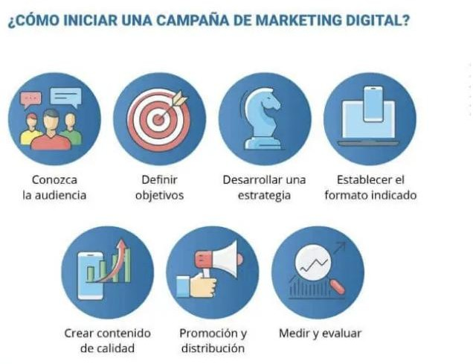
Figura 4:
Figura 4 Iniciar una campaña de marketing digital
Fuente: (Suarez Bernal, 2023)

Tipos de estrategias en las redes sociales.

Videos en directo:
Una transmisión en vivo es una presentación simultánea de contenido visual que es observada mientras se está grabando, lo cual brinda a los espectadores la capacidad de interactuar mediante reacciones y mensajes, dándoles cierto grado de participación.
Adicionalmente, como método de marketing, esto facilitará la promoción de los productos y aumentará la confianza en mi empresa o negocio, lo que significa que contaría con interacción con la audiencia que se ve favorecida.
Las transmisiones en directo dan a las compañías la oportunidad de exhibir procesos, acontecimientos o mercancías en tiempo real, creando un vínculo con el público, una herramienta que normalmente favorece el alcance y la participación. (YouTube Help, 2023). En

definitiva, esta propuesta permite convertirse en un recurso clave para aumentar el alcance, captar la atención del público y mejorar la percepción de la marca en línea.
Concursos o sorteos

Ayuda a las empresas a potenciar su visibilidad la marca, aumentando la participación de la audiencia, para generar interés en los productos o servicios ofrecidos.
Marketing de influencers
El marketing en influencers es una estrategia para dar a conocer, promocionar productos y servicios a su audiencia. Con esto, se logra obtener mayor alcance y credibilidad, ya que estas personas poseen gran cantidad de seguidores en las diferentes plataformas de las redes sociales.
Los influencers son usuarios con gran presencia en redes sociales, cuyas opiniones impactan directamente en las decisiones de consumo de sus seguidores, por lo que son aliados útiles en campañas digitales. (Gómez & Pérez, 2021).
Sin embargo, es importante seleccionar cuidadosamente a los influencers adecuados y colaborar con ellos de manera transparente y ética para obtener los mejores resultados.
Marketing omnicanal

Esta clase de estrategia de marketing implica la integración de todos los medios mediante los cuales una compañía se relaciona con sus consumidores. Dado que se enfoca en asegurar que la vivencia del cliente sea coherente y sin interrupciones, sin importar el canal utilizado, ya sea en el sitio web, en una tienda física o en redes sociales, resulta especialmente importante para la clínica que brinda consultas presenciales y soporte a través de redes o WhatsApp.
Herramientas para las redes sociales

En la actualidad, hay diversas herramientas de marketing dirigidas a redes sociales disponibles, tanto gratuitas como de pago. Esta herramienta se conecta con varias plataformas y

es efectiva para optimizar las distintas estrategias de marketing digital que hemos mencionado previamente.
Adicionalmente, una de las ventajas es la opción de analizar las métricas que muestran el verdadero impacto de las publicaciones en función de factores como la fecha de publicación, el género y la edad del público, datos que son clave para comprender cómo los consumidores ven nuestro producto o servicio.
Todo esto ayuda y simplifica la implementación de una estrategia de mercado exitosa.

Existen varias herramientas para redes sociales que brindan orientación, como programadores de contenido, analistas de métricas y plataformas de diseño gráfico. Su propósito es organizar y reunir información que sea útil y efectiva. (Hostinger, 2023).
Tras una búsqueda exhaustiva, se destacaron las principales herramientas que están disponibles sin costo. A continuación, las mostramos y sugerimos su uso, ya que ofrecen una interfaz muy intuitiva, lo cual proporciona a los usuarios una experiencia excepcional y resultados óptimos.

Tabla 1 Herramientas de las Redes Sociales. Fuente propia

Herramientas | Tipo | Precios | Función
Canva | Gratuito | Gratis | Creación de imágenes para plataformas sociales, des  arrollo de material visual cautivador.
Facebook Business Suite | Gratuito | Gratis | Manejo de cuentas en Facebook e Instagram,  planificación de publicaciones, estudio de información sobre la audiencia.
TweetDeck | Gratuito | Gratis | Manejo de varias cuentas de Twitter, monitoreo de  diálogos, planificación de tweets.
Google Analytics | Gratuito | Gratis | Evaluación del tráfico en línea proveniente de  plataformas sociales, monitoreo de transformaciones, elaboración de reportes a medida.
Bitly | Gratuito | Gratis | Reducción de URLs, monitoreo de clics, evaluación del desempeño de los enlaces distribuidos en  plataformas sociales.
Hootsuite | Paga | Variable | Programación de publicaciones, análisis de métricas,  gestión de múltiples cuentas.
Buffer | Paga | Variable | Planificación de contenidos, evaluación de  resultados, trabajo en conjunto.
Sprout Social | Paga | Variable | Monitoreo en redes sociales, evaluación de rivales,  creación de reportes exhaustivos.
Later | Paga | Variable | Planificación de publicaciones en Instagram,  Twitter, Facebook y Pinterest, examen de etiquetas.

Herramientas de Inteligencia Artificial para Marketing

La inteligencia artificial se ha vuelto un componente crucial en diversas áreas de la existencia humana. En la actualidad, esta tecnología se integra en casi todos los aspectos de nuestra rutina cotidiana, creando innumerables oportunidades para simplificar la vida y ofrecer soluciones valiosas en cualquier sector. Su impacto ha dado lugar a la creación de numerosas herramientas que automatizan procesos, mejoran la experiencia del usuario y maximizan los resultados generales.

En este contexto, la inteligencia artificial ha tomado un papel cada vez más relevante en el examen de datos, la adaptación de contenido y la automatización de procesos. Por ejemplo, las clínicas utilizan chatbots para atender a sus pacientes y gestionar citas
y preguntas comunes de forma rápida, lo que les ayuda a proporcionar un servicio de calidad. (IBM, 2023).

Además, en el ámbito del marketing digital, la inteligencia artificial ayuda a generar contenido dirigido y original, lo que permite a los profesionales y emprendedores conectarse con sus audiencias de forma más efectiva. En este sector, Hostinger, por ejemplo, proporciona manuales e información sobre técnicas que optimizan el posicionamiento, la automatización y el intercambio en plataformas específicas. Para el propósito de la investigación siguiente, se eligieron siete plataformas especializadas en redes sociales, las cuales se enumeran en la tabla siguiente.

Tabla 2 Herramientas de Inteligencia Artificial para Marketing Fuente propia
HERRAMIENTAS | TIPO | PRECIOS | FUNCIÓN
HubSpot | Paga | Variable | Ideal para: Inbound marketing
ChatGPT | Paga/Gratuita | Variable
SEM Rush | Paga | Variable | SEO, marketing de contenidos, gestión de redes sociales
Seventh Sense | Paga | Variable | marketing por correo electrónico
Phrasee | Paga | Variable | Marketing por correo electrónico y redes sociales
RAD AI | Paga | Variable | Marketing de influencers
MarketMKuse | Paga | Variable | RAD AI es una herramienta innovadora que se especializa en el marketing de influencers. Impulsada por inteligencia artificial y algoritmos avanzados, RAD AI agiliza la forma en que las marcas abordan las campañas de  influencers.

Todas estas herramientas de marketing expuestas anteriormente, llegamos a la conclusión que para tener éxito en las redes sociales para las clínicas veterinarias en el municipio de Aguachica-Cesar, no solo depende de la creatividad y calidad de contenido, sino del seguimiento profundo de las necesidades y comportamiento de la audiencia. De esta manera, se podrá llegar con eficiencia a este segmento basándonos en los datos estadísticos que estas plataformas nos suministran.

Horarios Ideales Para Publicar En Redes Sociales

Teniendo en cuenta los datos de la figura 5,6 y 7 de las redes sociales se escogieron las más relevantes. Por lo tanto, procedemos a dar recomendaciones sobre los horarios ideales para

Compartir contenido en momentos donde la audiencia está más activa puede aumentar

significativamente el alcance y la interacción con las publicaciones. (Meta Business, 2024).
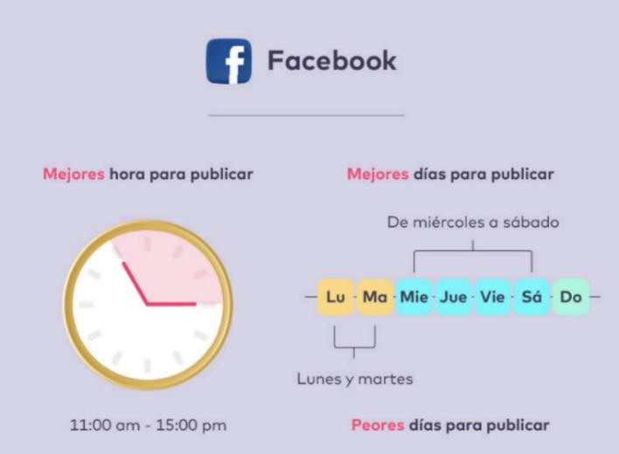
Figura 5 Horario de Publicación en Facebook

En Facebook se observa que las mejores horas para publicar es de las 11:00 am hasta las 15:00 pm y los mejores días son de miércoles a sábado, a diferencia de lunes y martes que son los peores días para publicar.

Figura 6 Horario de Publicación en Instagram

En Instagram, los períodos de mayor interacción difieren de los de Facebook. Las horas óptimas para publicar van desde las 10:00 am hasta las 15:00 pm, y luego de las 19:00 pm a las 21:00 pm. Los días más propicios para publicar son los lunes, miércoles, jueves y viernes, mientras que los domingos son los menos favorables.

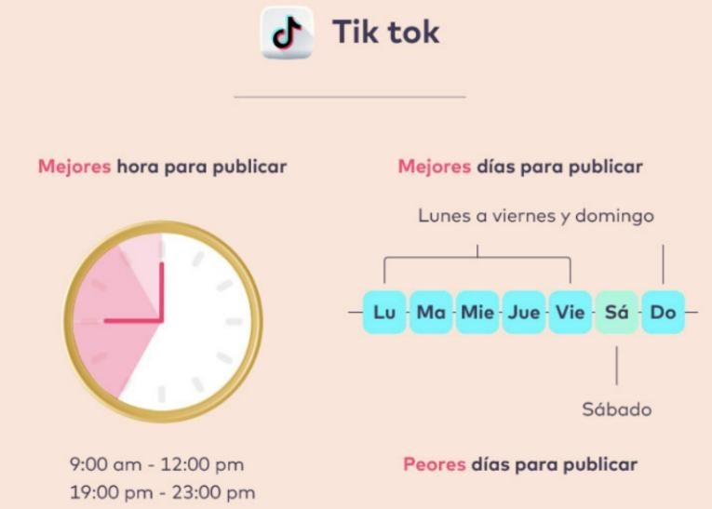
Figura 7 Horario de Publicación en Tiktok

Por último, Tiktok abarca desde las 9:00 am hasta las 12:00 pm y de 19:00 pm a 23:00 pm. Los días óptimos para publicar son de lunes a viernes y domingo, mientras que el sábado es el día menos favorable.

Tipos de contenidos de redes sociales

Los tipos de contenidos en redes sociales comprenden una gama de contenidos que busca captar la atención de la audiencia; estos son imágenes, videos, publicaciones escritas, encuestas interactivas. Cada formato tiene su impacto y al mismo tiempo un propósito. En este proyecto se realizó una investigación de los tipos de contenido más interactivos en las redes sociales, así como aquellos con mayor cantidad de publicaciones. Los hallazgos revelaron que Facebook, las fotos tiene mayor interacción, seguida del enlace, texto y video como se muestra en la figura 8. Del mismo modo, en Instagram, el formato de álbum carrusel lidera en interacción, seguida por videos y, en por último imágenes.
Basándonos en estos resultados, se puede concluir que las fotos son altamente efectivas en Facebook, mientras que, en Instagram, el álbum carrusel es la mejor opción para generar interacción. Por lo tanto, se recomienda utilizar estos dos tipos de contenido como parte estrategia digital en las redes sociales debido a la capacidad para impulsar la interactividad.

Tipos de contenidos de redes sociales con más interacción
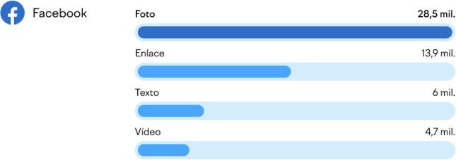
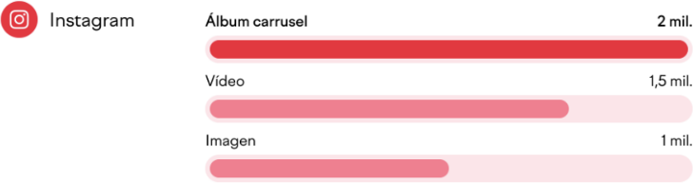
Figura 8 Facebook Contenido con más Interacción Figura 9 Instagram Contenido con más Interacción Fuente:(Semrush, s. f.) Fuente:(Semrush, s. f.)

Por otro lado, el contenido popular en las redes sociales con mayor cantidad de publicaciones. En la figura 10 visualizamos que Instagram, presenta un 41,7% en videos, un 37,1% en imágenes y un 21.1% álbum carrusel. Estos datos demuestran el tipo de contenido más frecuente publicado en Instagram es el video.
Además, en Facebook, los porcentajes se distribuyen de la siguiente manera: enlace 57,5%, foto 27.2% video 12% y estado 3.3%. Esto indica que los enlaces son el tipo de contenido comúnmente publicado.
Es importante aclarar y distinguir los datos que reflejan la figura 8 y 9, ya que estos últimos muestran el contenido con mayores interacciones en redes sociales, mientras que en este caso son las publicaciones más frecuentes.
Además, es relevante mencionar que este análisis no considera la red social Twitter, actualmente conocida como “X”, teniendo en cuenta los datos anteriores de las redes sociales más utilizadas por los usuarios y aquellas en las que se enfocará la estrategia de marketing.

Contenido Popular en Redes Sociales con más Publicaciones
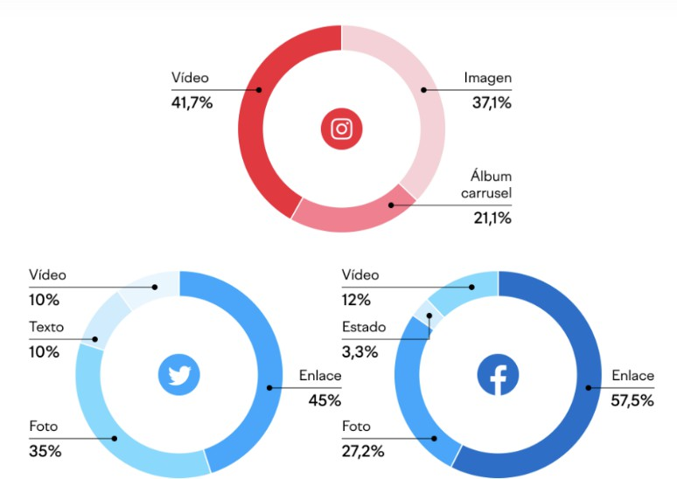
Figura 10 Redes Sociales con más Publicaciones
Fuente:(Semrush, s. f.)

Marketing de redes sociales en la veterinaria

El marketing en redes sociales se refiere al uso de plataformas digitales para promocionar productos o servicios, generar vínculos con los clientes y analizar comportamientos de consumo. Esta estrategia permite una comunicación bidireccional, basada en la personalización y la segmentación del público objetivo (Kotler & Keller, 2016).
Estas clínicas pueden aprovechar las plataformas de redes sociales para llegar a una audiencia más amplia, que le permitirá fortalecer su presencia en línea, y facilitará construir relaciones solidas con sus clientes. Con este contexto, mencionaremos estrategias y tácticas que se utilizan en redes sociales, con el objetivo de promover sus servicios, educar a la comunidad sobre el cuidado de mascotas y fomentar un mejor cuidado.
Entre ellas encontramos que Facebook por ser una plataforma con mayor cobertura, ha dado paso para que las clínicas veterinarias se posicionen.

Aparte de estas plataformas, hay otras tácticas para conectar con un público específico. Estas incluyen fotografías, información sobre el reino animal, consejos de bienestar, noticias de clínicas, relatos de clientes felices, promociones, sugerencias útiles y enlaces compartidos a través de comentarios y mensajes directos. Esta manera de interactuar promueve un vínculo más fuerte con la comunidad de propietarios de mascotas. Otra alternativa que se puede explorar con esta herramienta son los anuncios pagados, que tienen un costo bajo y permiten llegar a un público más amplio. Instagram es otra herramienta de esta red social. Es más orientada a los jóvenes y presenta un contenido más dinámico.
En estas plataformas, lo común es que los dueños de mascotas sean quienes produzcan el contenido, al compartir fotos y videos de momentos especiales. Además, Instagram ofrece Instagram Business, que proporciona métricas precisas sobre el rendimiento del contenido. Otra opción para las clínicas veterinarias es Tiktok, que es la plataforma más conocida para videos cortos. La clave aquí es ser auténtico, personal, y mantener los videos interesantes y actualizados siguiendo las tendencias.
Sumado a esto, en estas tres opciones se incluye la búsqueda mediante hashtags (#) que funcionan como motores de búsqueda dentro de la plataforma. Los usuarios encuentran lo que les interesa a través de estos hashtags y, de esta forma, acceden a nuestro contenido.
Por lo tanto, es aconsejable usar hashtags específicos y palabras clave relevantes para mejorar la visibilidad de nuestras publicaciones. En resumen, la combinación del uso de la red social junto con estrategias de marketing digital, la omnicanalidad y la inteligencia artificial permite a las clínicas veterinarias aprovechar grandes oportunidades, ayudándolas a posicionarse y acercarse a sus clientes en un entorno digital competitivo.

Marco Conceptual
Tabla 3 Definiciones clave del marco conceptual Fuente propia

CONCEPTO | DEFINICIÓN | FUENTE
Redes sociales | Plataformas digitales que permiten a las personas compartir contenido, comunicarse y conectarse con otros. También son útiles para promocionar  productos y servicios. | Kemp (2023)
Hashtags | Palabras o frases con el símbolo “#” al inicio que agrupan publicaciones relacionadas, facilitando su búsqueda y aumentando la  visibilidad del contenido. | YouTube Help (2023)
Stories | Publicaciones breves y temporales (generalmente de 24 horas) que permiten compartir contenido dinámico y mantener una comunicación cercana con  los seguidores. | Instagram Help (2023)

Ads en redes sociales | Publicidad pagada que se muestra dentro de las plataformas sociales, dirigida a públicos específicos según sus intereses y  comportamiento. | Meta Business (2024)
Storytelling | Técnica que usa relatos para conectar emocionalmente con el público, comunicar ideas y reforzar la identidad de marca de forma  memorable. | Rodríguez (2020)
Influencers | Personas con gran presencia en redes sociales, capaces de influir en las decisiones de compra de sus seguidores mediante recomendaciones  auténticas. | Gómez & Pérez (2021)
Protocolo | Conjunto de reglas que  permite la correcta | Torres (2018)

transmisión de datos entre
dispositivos dentro de una red digital.
Chatbot | Programa que simula conversaciones con usuarios mediante texto o voz, brindando respuestas rápidas y asistencia básica  en línea. | IBM (2023)
Inteligencia Artificial | Tecnología que imita funciones humanas como el lenguaje o la toma de decisiones, aplicada en marketing para personalizar contenido y  analizar datos. | Microsoft (2022)
Veterinario | Profesional encargado de cuidar la salud animal, prevenir enfermedades y orientar a los dueños sobre el bienestar de sus  mascotas. | Ley 576 de 2000 (Colombia)

Marketing | Conjunto de estrategias enfocadas en identificar necesidades del mercado y ofrecer productos o servicios que las satisfagan  eficazmente. | Kotler & Keller (2016)

Marco Legal

Tabla 4 Normas legales Fuente propia

NORMA | CONTENIDO | APLICACIÓN EN EL  MARKETING DIGITAL
Ley 1581 de 2012 | Regula el tratamiento de datos personales y protege la privacidad de los usuarios. | Las clínicas deben cuidar la recolección y uso de datos personales de clientes en redes  sociales o formularios digitales.
Ley 1480 de 2011 (Estatuto del Consumidor) | Garantiza el derecho de los consumidores a recibir información veraz, clara y completa sobre productos y  servicios. | Las publicaciones deben ser honestas y claras para no inducir a error a los usuarios al ofrecer servicios veterinarios.
Ley 23 de 1982 (Derechos de autor) | Protege las obras originales, como textos, imágenes y otros contenidos digitales. | Es importante usar solo contenido propio o con permiso al publicar en redes sociales, respetando los derechos de  autor.

Capítulo III. Metodología de la Investigación

Enfoque y Tipo de Estudio

Este trabajo emplea un método descriptivo, lo que implica que se pretende observar y detallar el uso de las plataformas sociales en las clínicas veterinarias de Aguachica, Cesar.
El estudio se llevó a cabo utilizando un enfoque combinado, puesto que une tanto el aspecto numérico como el descriptivo para lograr una comprensión más integral del asunto.
El Gracias al estudio descriptivo, puede examinar un fenómeno con precisión y describir sus componentes y cómo interactúan uno con el otro; con el fin de entenderlo mejor; apoyar afirmaciones; verificar una idea o respaldar hallazgos observables. De acuerdo con el enfoque, propondremos recolectar; analizar con datos estadísticos el marketing digital de las redes sociales de las clínicas veterinarias en el municipio de Aguachica-César. Nuestro análisis nos permitirá ofrecer recomendaciones concretas sobre red de redes, dada la falta de experiencia de muchas clínicas en el manejo de redes sociales.

Tipo de estudio
Este trabajo adopta una metodología descriptiva, lo que implica que se examina y se detalla la aplicación de las plataformas sociales en el ámbito de la medicina veterinaria.

Descriptiva

Se utilizo un enfoque combinado, que integra métodos tanto cualitativos como cuantitativos. Esta fusión facilita la obtención de una visión más amplia y profunda del fenómeno analizado, ya que abarca no solo cifras, sino también las vivencias, percepciones y opiniones de las personas involucradas.

Este método resulta particularmente eficaz al examinar el uso del marketing digital, dado que se realizaron encuestas que permitieron recopilar datos cuantitativos sobre elementos como la frecuencia de las publicaciones, el grado de interacción que generan y los tipos de contenidos que tienden a compartirse.

Diseño de la Investigación

El estudio denominado Impacto Del Marketing En Redes Sociales En El Posicionamiento De Las Clínicas Veterinarias En El Municipio De Aguachica- Cesar, se basó en un enfoque mixto y un diseño de corte transversal, Su objetivo es examinar el estado actual de la presencia digital de estas clínicas y las tácticas que emplean en redes sociales. Se llevo a cabo un sondeo de campo visitando a las 15 clínicas previamente identificadas, donde se observará la comunicación de sus servicios y su presencia digital.
Se realizaron encuestas estructuradas tanto a los propietarios como a los clientes, las cuales recogerán datos numéricos relacionados con el uso de redes sociales, las plataformas preferidas, el tipo de contenido consumido y la percepción de marcas. Asimismo, se evaluará cómo la visibilidad en redes sociales incide en la elección de los usuarios al momento de requerir atención veterinaria
Con la información recopilada, se buscó describir las estrategias actuales, identificar oportunidades de mejora y proponer recomendaciones prácticas que fortalezcan la presencia digital de las clínicas, contribuyendo así al crecimiento del sector veterinario en Aguachica.

Formulación de Hipótesis o Supuestos

Se deben formular hipótesis (si la investigación lo requiere).

Población, Tipo de Muestreo y Muestra

1 población.

La población objetivo fue constituida por las clínicas veterinarias ubicadas en el municipio de Aguachica, en el departamento de Cesar. Esto incluyo tanto clínicas grandes como pequeñas, clínicas especializadas en ciertos tipos de animales, así como aquellas que ofrecen una gama más amplia de servicios veterinarios.
La población es el total de clínicas veterinarias en el municipio de Aguachica, que es 15.

Método de muestreo.

En el caso de las clínicas veterinarias, se decidió trabajar directamente con la totalidad de las identificadas en el municipio de Aguachica, Cesar, lo cual permitió realizar un censo aplicando encuestas a las 15 clínicas existentes. Por otro lado, para los usuarios de estos servicios, se optó por un muestreo no probabilístico por conveniencia, contactando únicamente a las personas que se encontraban presentes al momento de la recolección de datos y que aceptaron participar de forma voluntaria.

Determinación de la muestra.

En este estudio, la muestra corresponde a toda la población, ya que el total de personas es menor a 50. Debido a que es un grupo reducido, se optó por incluir a todos los individuos en lugar de seleccionar solo una parte. Esto permite obtener resultados más precisos y representativos, asegurando que la información refleje realmente la realidad del grupo analizado.

Fuentes y Técnicas para la Recolección de la Información

Fuentes de información primarias.

Las fuentes de información utilizadas en esta investigación fueron la base datos oficial de las clínicas veterinarias que se obtuvo de la cámara de comercio del municipio de Aguachica, las encuestas se diseñaron y aplicaron con dos instrumentos de recolección de datos:

Se aplicaron dos encuestas estructuradas, con preguntas cerradas de opción múltiple. Dirigidas a los propietarios de las clínicas, compuesta por 11 preguntas, sobre estrategias de marketing digital implementadas.

Otra dirigida a los clientes de las veterinarias, conformada por 13 preguntas cerradas de opción múltiple, aplicada por muestreo de conveniencia, seleccionando a los participantes dispuestos a colaborar.

Fuentes de información secundaria.

El estudio se basó en la revisión bibliográfica enfocada en el tema principal. Se consideraron libros, artículos en línea, tesis académicas y documentos institucionales, permitiéndole al documento consolidar su base teórica de manera sólida para una comprensión global del fenómeno investigado.

Procedimiento

Dado el proceso mixto de corte descriptivo con un alcance transversal, el procedimiento para llevar a cabo el desarrollo de la presente investigación se distribuye en las siguientes fases:
Figura 11 Procedimiento Metodológico Fuente: Propia
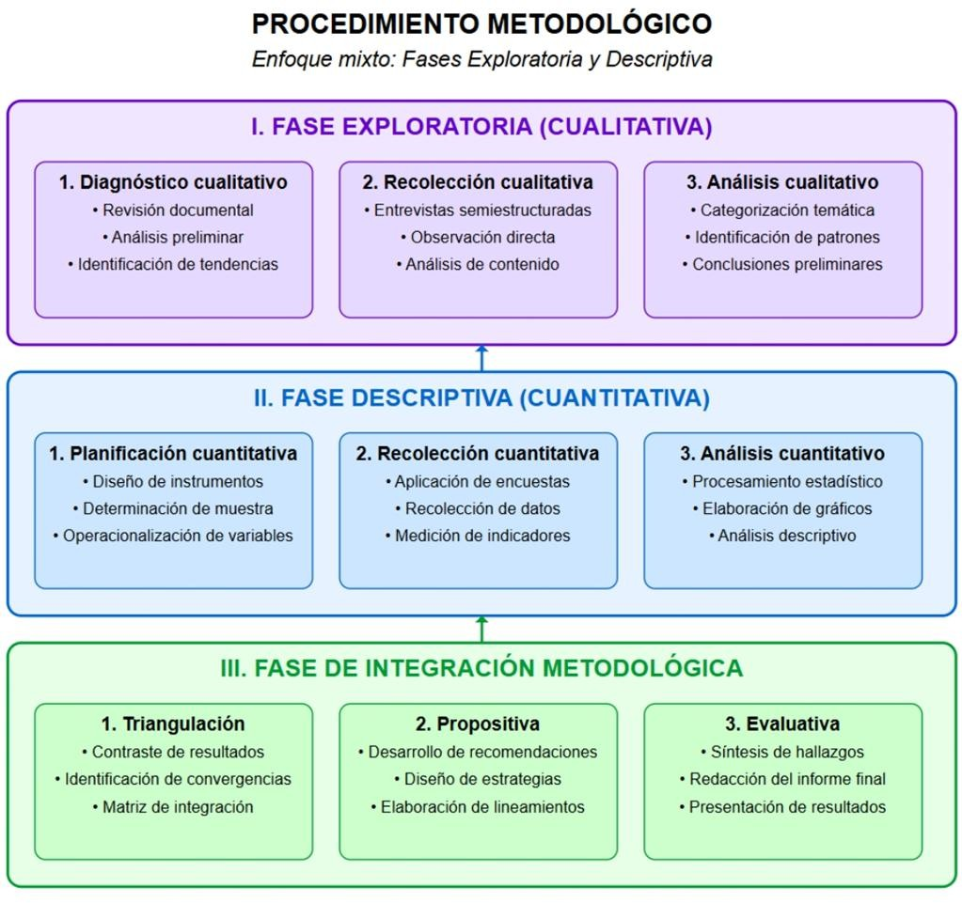

Consideraciones Éticas
En este estudio, trabajamos constantemente para garantizar el tratamiento ético y responsable de los datos, lo que incluyó proteger la información comercial confidencial de las clínicas intervenidas. En calidad de futuros administradores de empresas, valoramos la importancia de la información que se genera, por lo que establecimos protocolos serios sobre el manejo de la misma. El análisis se realizó con objetividad, evitando sesgos que pudieran afectar los resultados o comprometer la posición comercial de las clínicas participantes. Este enfoque garantizo un equilibrio entre la rigurosidad académica y el respeto por la información del sector empresarial en Aguachica.
Además, todas las fuentes consultadas se incluyeron en la sección correspondiente considerando siempre los derechos de autor. En el caso de las encuestas, se aplicaron con base en un consentimiento informado, es decir, se explicaba a los encuestados el objetivo académico de la encuesta y se les aseguraba que no se usaría la información con fines empresariales. Por último, al momento de analizar la información, se hizo de manera imparcial, de manera que no se realizara ningún tipo de sesgo que pudiera incidir en los resultados o que comprometiera la labor privada de las empresas intervenidas. Este trabajo supo seguir una línea entre lo académico y el respeto por la información empresarial de Aguachica.

Capítulo IV. Desarrollo de Objetivos Propuestos

Analizar la frecuencia de uso de las estrategias de marketing en redes sociales por parte de las clínicas veterinarias.

Para conocer la frecuencia del uso estratégico de marketing en redes sociales, fue necesario aplicar instrumentos de recolección tipo encuesta, dirigidos tanto a propietarios de clínicas veterinarias como a sus clientes en el municipio de Aguachica, Cesar. Esta doble perspectiva permitió contrastar la visión interna (desde las clínicas) con la experiencia externa (desde los usuarios), proporcionando un panorama completo sobre la realidad digital del sector.

Encuesta Dirigida A Los Propietarios De Las Clínicas Veterinarias

- ¿La clínica veterinaria tiene presencia en redes sociales?

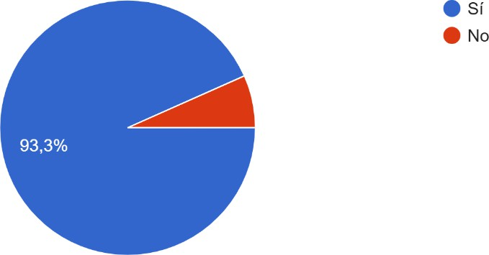

La mayoría de las clínicas en Aguachica reconoce la importancia de estar presentes en el mundo digital, aprovechando las oportunidades del marketing actual.

¿Utiliza la clínica veterinaria Facebook para promocionar sus servicios?
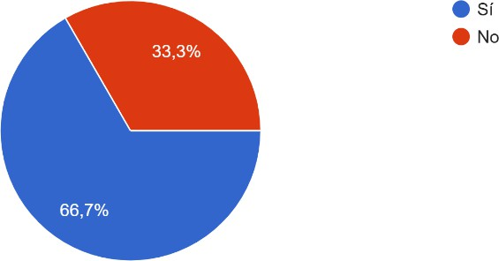
Facebook fue identificada como la principal plataforma utilizada por las clínicas veterinarias en Aguachica para promocionar sus servicios a través de redes sociales.

¿La clínica veterinaria utiliza Instagram para compartir contenido relacionado con mascotas?
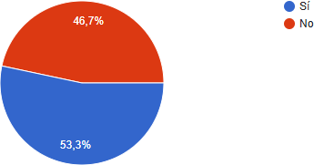
El 53,3% de las clínicas usa Instagram, aprovechando su enfoque visual para promocionar servicios y contenidos sobre mascotas.

¿Considera que el marketing en redes sociales es importante para el éxito de una clínica veterinaria?
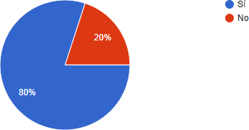
Se evidencio que los propietarios de mascotas poseen un buen nivel de conocimiento sobre el uso de redes y su aplicación en la búsqueda de servicios veterinarios.

¿Usted conoce el termino de marketing digital?

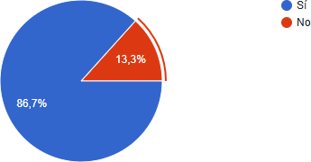

Los resultados mostraron que la mayoría de los encuestados reconoció que el marketing en redes sociales fue un factor clave para atraer y fidelizar clientes.

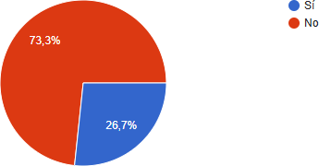
¿Ha notado un aumento en el número de clientes después de implementar estrategias de marketing en redes sociales?
La mayoría (73,3%) respondió "No", lo que revela una percepción negativa. Esta situación podría señalar un área de oportunidad para mejorar o fortalecer dentro del contexto.
- ¿La clínica veterinaria ha invertido en publicidad en redes sociales?
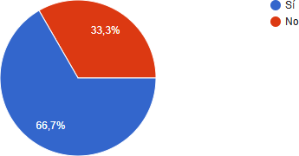
La mayoría (66,7%) ha invertido en publicidad, mostrando interés en promocionarse digitalmente.

¿La interacción de la clínica en redes sociales ha mejorado la relación con los clientes?
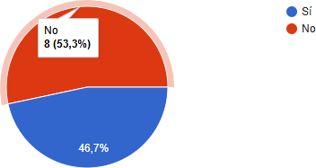
Las respuestas estuvieron divididas, aunque un 53,3% opina que no ha mejorado significativamente.

¿Ha recibido comentarios positivos de los clientes a través de las redes sociales?

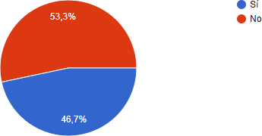
El 53,3% no ha recibido comentarios positivos. Esto sugiere un área de mejora en su comunicación digital.

¿Cree que el contenido compartido en las redes sociales de la clínica es útil y relevante?

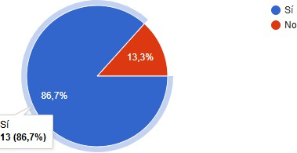

Una gran mayoría (86,7%) considera que el contenido es útil y relevante para sus clientes.

¿La clínica veterinaria realiza seguimiento de métricas como el alcance y la interacción en sus publicaciones en redes sociales?
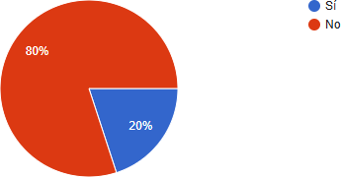

El 80% no realiza un seguimiento de métricas, evidenciando falta de medición en su estrategia digital.

Este desarrollo corresponde al objetivo específico número 1: analizar la frecuencia de uso de las estrategias de marketing en redes sociales por parte de las clínicas veterinarias del municipio.

Encuesta aplicada a propietarios de clínicas: Los resultados obtenidos de la encuesta muestran que, a pesar de que la mayoría de los propietarios de clínicas veterinarias reconoce la importancia de las plataformas digitales como un canal estratégico para dar a conocer su oferta de servicios, existe una gran variabilidad en su implementación. Las clínicas utilizan al menos una red social para este fin, destacando plataformas como Facebook (66%), Instagram (53.3%).

No obstante, en cuanto a los tipos de contenido que se comparten, las estadísticas indican que la mayoría de las clínicas se enfocan en publicar contenido promocional o simplemente mostrar imágenes de mascotas que han sido atendidas. Esto restringe el alcance del marketing digital, ya que no aprovechan recursos más atractivos como videos explicativos, artículos

informativos o testimonios de clientes, lo que podría incrementar la interacción y lealtad entre el público objetivo. Por lo tanto, este patrón refleja una ausencia de una estrategia digital bien definida, lo que impide que las redes sociales funcionen como una herramienta eficaz de marketing. Es preocupante que, aunque muchas clínicas utilizan estas plataformas, solo un 20% monitorea el impacto de sus publicaciones mediante indicadores importantes como alcance e interacción. Esto sugiere que no están sacando el máximo provecho de sus canales y recursos necesarios para optimizar su presencia.

Asimismo, esta falta de regularidad indica que numerosas clínicas carecen de un calendario editorial organizado, lo que resulta en que su tiempo no esté alineado con una estrategia clara, sino que se basa en plazos sueltos. Esto, a su vez, limita su capacidad para atraer y retener una audiencia más amplia, puesto que la consistencia es esencial para una comunicación más efectiva y beneficiosa para ambas partes.

Encuesta Dirigida a los Potenciales Clientes de las Clínicas Veterinarias

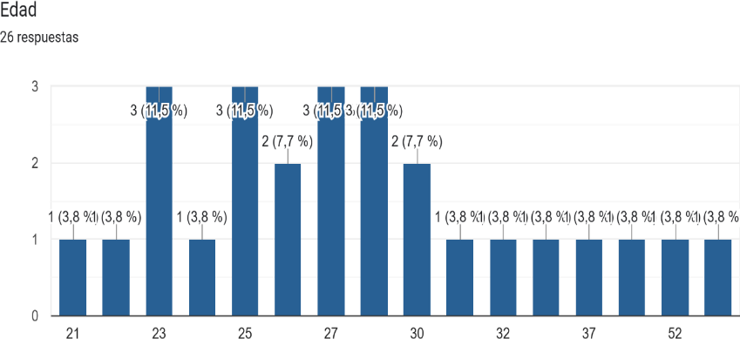

- ¿Utilizas las redes sociales?

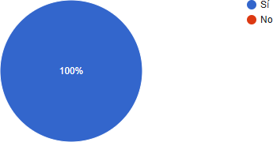

El alto uso de redes confirma que son un canal clave para conectar con los clientes. Las clínicas veterinarias tienen aquí una gran oportunidad para acercarse a su público.
- ¿Qué tipos de redes utiliza?
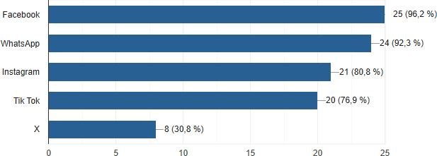

¿Has visto publicaciones de clínicas veterinarias en las redes sociales en los últimos tres meses?
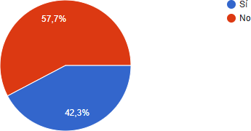

Aunque se ha visto presencia de clínicas, aún hay margen para publicar más y mejor, logrando mayor recordación en los usuarios.

¿Has interactuado, comentado, compartido, dado "me gusta”, con publicaciones de clínicas veterinarias en redes sociales?
Aunque no todos interactúan, muchos sí lo hacen dando "me gusta" o comentando, lo que mejora la confianza y hace más visibles a las clínicas.
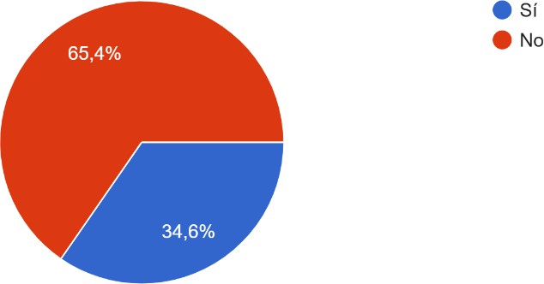

¿Crees que las publicaciones en redes sociales han influido en tu elección de una clínica veterinaria en Aguachica, Cesar?
Las redes sociales sí impactan en la decisión de elegir una clínica. Esto demuestra que una buena estrategia digital puede transformar la visibilidad en clientes reales.
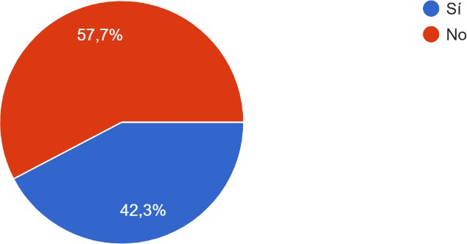

¿Has recomendado alguna clínica veterinaria a través de redes sociales a amigos o familiares?
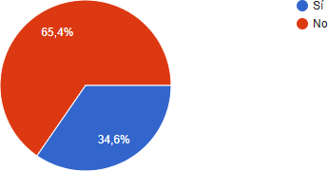

Las recomendaciones de amigos y familiares a través de redes son muy poderosas, ya que generan confianza de manera más efectiva que la publicidad tradicional.

¿Sueles buscar información sobre cuidado de mascotas en las redes sociales?

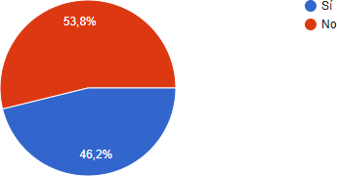
Aunque no todos lo hacen, muchas personas sí buscan consejos sobre el cuidado de mascotas en redes. Es una gran oportunidad para que las clínicas compartan contenido útil y se ganen la confianza del público.

¿Te has encontrado con publicaciones patrocinadas de clínicas veterinarias en tus redes sociales?

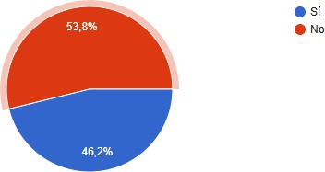
Aunque no todos han visto este tipo de publicaciones, casi el 46% sí, lo que muestra que las redes son un canal clave. Por eso es tan importante responder rápido y con un trato profesional.

¿Has seguido alguna página o perfil de clínicas veterinarias en redes sociales?

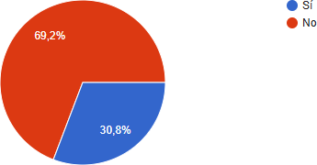
Aunque la mayoría no sigue estas páginas, quienes sí lo hacen muestran interés. Publicar contenido frecuente puede ayudar a mantener ese vínculo.

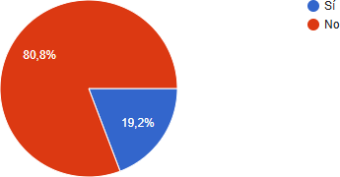
¿Has utilizado descuentos o promociones de clínicas veterinarias que encontraste en redes sociales?

Aunque pocos han usado promociones, se nota que pueden influir en decisiones de compra si se comunican bien.

¿Te has puesto en contacto con una clínica veterinaria a través de sus redes sociales para hacer preguntas o solicitar información?
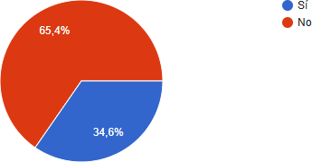
Algunas personas sí escriben a las clínicas por redes, lo que hace clave responder rápido y con buena atención.

¿Has participado en sorteos o concursos organizados por clínicas veterinarias en redes sociales?
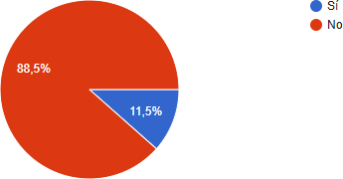
Aunque pocos han participado, los concursos son una buena forma de atraer a más personas y generar conexión.

¿Has compartido alguna historia o experiencia personal relacionada con el cuidado de mascotas en tus redes sociales?
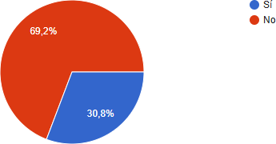

Algunas personas se animan a contactar por redes sociales, lo que hace clave responder rápido y con amabilidad.
Los clientes confirmaron el uso habitual de redes sociales como fuente de consulta antes de elegir una clínica. No obstante, muchos señalaron que las publicaciones no siempre brindan información clara o atractiva sobre los servicios. Este hallazgo refuerza la percepción de que, aunque las redes sociales están siendo utilizadas, su aprovechamiento aún es limitado.
Además, los clientes valoran especialmente los contenidos educativos, las recomendaciones de cuidado animal y los testimonios de otros usuarios, lo cual representa una oportunidad clara de mejora para las clínicas veterinarias en su estrategia de contenidos digitales.
En resumen, aunque existe interés por seguir a las clínicas en redes sociales, todavía falta que estas aprovechen mejor estas herramientas. Con publicaciones más constantes y atención más personalizada, podrían conectar mejor con los dueños de mascotas y atraer nuevos clientes en Aguachica.
El análisis de frecuencia revela que aproximadamente el 42 % de los clientes ha visto contenido de clínicas veterinarias en redes sociales durante los últimos tres meses, mientras que solo el 34 % ha interactuado activamente con dicho contenido. La conversión a acciones comerciales es aún más baja: apenas un 19 % ha utilizado promociones o descuentos encontrados en redes. En cuanto a la comunicación directa, un 34 % ha contactado clínicas por estos medios, lo que evidencia su importancia como canal de servicio al cliente. Por otro lado, la participación en actividades interactivas, como sorteos o concursos, es notablemente baja (menos del 11 %), lo que señala una oportunidad desaprovechada para aumentar el engagement y la visibilidad de estos negocios.

Tras examinar las respuestas recolectadas de manera directa a través de cuestionarios aplicados tanto a los responsables de los centros veterinarios como a quienes utilizan sus servicios, se evidencia que el uso de estrategias de marketing digital presenta un panorama mixto. La mayoría de las clínicas reconoce la importancia de tener presencia en redes sociales y utiliza principalmente Facebook y WhatsApp. Sin embargo, la frecuencia de publicación es irregular y pocas implementan un plan estratégico definido.
Los resultados indican que, aunque hay un reconocimiento general sobre las ventajas del marketing digital, su implementación todavía es incipiente. Las clínicas que mantienen una presencia constante en redes sociales tienden a lograr mejores niveles de atracción y lealtad por parte de los usuarios. Desde la perspectiva del cliente, se percibe que el contenido compartido en estas plataformas ejerce una influencia considerable al momento de elegir dónde llevar a sus mascotas, ya que facilita el acceso a información relevante y genera una primera impresión sobre la calidad del servicio. No obstante, la participación en actividades como sorteos o promociones continúa siendo limitada, lo que representa una oportunidad para reforzar el vínculo digital con la audiencia.
Esta diferencia entre reconocer el valor del marketing digital y aplicarlo realmente y su implementación efectiva representa una oportunidad de mejora clave para el sector veterinario de Aguachica. Una estrategia más coherente y planificada podría marcar una diferencia significativa en el posicionamiento y crecimiento de estas clínicas.

Evaluar las estrategias de marketing en redes sociales que utilizan las clínicas veterinarias para interactuar y llegar a su público objetivo.

Al revisar cómo están utilizando su presencia en línea las clínicas veterinarias de Aguachica, se observó que muchas se enfocan en publicar contenido visual (como fotos con pacientes, promociones o campañas de vacunación) y mensajes informativos relacionados con el bienestar animal. Según los propios clientes, este tipo de publicaciones es bien recibido por la audiencia.

Sin embargo, la interacción con los usuarios es limitada. Son raras las instituciones que emplean este tipo de recursos; se notó que es inusual que lleven a cabo encuestas luego de publicar contenido en plataformas sociales, transmisiones en directo o incluso sorteos. Además, no dividen al público ni contestan rápidamente o no interactúan de manera proactiva con los mensajes o las observaciones.

Los clientes encuestados resultaron ser seguidores de clínicas veterinarias en redes sociales, y el contenido que más seguían eran las promociones, los consejos para el cuidado de las mascotas y las novedades acerca de nuevos servicios. Por otro lado, este tipo de contenido demuestra ser clave para atraer su atención.

Esto indica claramente que ya existe un público listo para interactuar. En este sentido, parece que aún se necesita un enfoque más robusto para aprovechar al máximo a esta audiencia. Por otro lado, otro descubrimiento importante fue WhatsApp; todas las clínicas señalaron que es una de las plataformas que les permite un contacto más cercano con sus pacientes, y las

interacciones a través de este medio suelen ser adaptadas a cada persona, subrayando su relevancia en la relación con cada cliente. Algunas clínicas comentaron que, después de realizar una venta, les facilita un seguimiento posventa adecuado, así como también responder a preguntas frecuentes o enviar recordatorios para vacunaciones.

Al indagar sobre la falta de un formato similar en las historias, mostraron un notable interés. Para aquellas clínicas que no afirmaron estar de acuerdo, comentaron que al ser nuevas estaban optando por enfoques más clásicos para darse a conocer, como el contacto directo. Aunque el voz a voz sigue funcionando bien en el ámbito local por el momento, es claro que la limitada o nula presencia en línea ha restringido el crecimiento de negocios que son aún jóvenes, especialmente en un entorno totalmente digitalizado donde los potenciales clientes emplean al menos una red social.

Por lo tanto, se evidencia la necesidad de ofrecer apoyo y formación para abordar este específico punto. Aunque ya están empleando redes sociales, lo que indica que han comenzado a incursionar en el ámbito digital, todavía hay formas de mejorar esa presencia. Los medios digitales pueden ser de gran ayuda para fortalecer la relación con los clientes, siempre que se haga con metas y contenido relevante en mente. En este escenario, hay algún tipo de comunicación.

A pesar de ello, no parece haber una estrategia bien definida. Entre los centros veterinarios y sus seguidores mencionados, no se cuenta con tácticas especializadas para aprovechar la amplia gama de oportunidades que ofrecen las redes sociales, lo que limita una planificación más efectiva. La ausencia de un enfoque claro en la planificación, clientes desconectados, activación posterior, y respuesta activa al público están restringiendo las posibilidades del marketing digital. Estos

elementos son los que, en el entorno actual, pueden definir el grado de competitividad de las clínicas veterinarias.

Determinar la importancia de la presencia en redes sociales para las clínicas veterinarias y formular recomendaciones para mejorar sus estrategias de marketing.

En la actualidad, las plataformas sociales se han convertido en un medio esencial para la visibilidad, comunicación y posicionamiento de empresas en distintos sectores, incluyendo el veterinario. En Aguachica, los dueños de clínicas y los clientes coinciden en que estas herramientas tienen un papel crucial en la decisión de adquirir servicios de los centros de salud.
Los resultados de las encuestas indican que la presencia en el entorno digital es valorada, no solo como un medio para hacer visibles los servicios, sino también como una vía efectiva para dirigir la atención hacia el cliente, ofrecer información valiosa y construir una relación duradera con ellos.
Los usuarios expresaron interés en recibir contenido útil, sugerencias sobre el cuidado de sus mascotas, promociones y actualizaciones. Esto evidencia la necesidad de mantener una comunicación continua, ofrecer transparencia y alinearse con sus expectativas a través de los medios digitales. Además, muchas clínicas carecen de una estrategia digital clara y no monitorean indicadores que les permitan entender el verdadero efecto de sus publicaciones. En este contexto, se señalan a continuación cinco dimensiones clave sobre la relevancia de mantener una presencia digital:
- Visibilidad alcance geográfico: Las plataformas sociales permiten superar las limitaciones físicas y atraer a un público mucho más amplio, incluso tratándose de una clínica pequeña.

- Confiabilidad credibilidad: Compartir casos reales, testimonios y recomendaciones facilita la conexión con los clientes, quienes piensan que estas publicaciones influirán en sus decisiones. La transparencia y la cercanía con los usuarios.
- Educación y fidelización: Las clínicas que comparten contenido educativo se posicionan como referentes, fortaleciendo la relación con su comunidad.
- Comunicación directa y eficiente: Los usuarios aprecian poder resolver dudas o solicitar citas vía mensajería directa. Esto mejora la atención, agiliza procesos y fortalece la experiencia del cliente.
- Diferenciación en un mercado competitivo: En un entorno donde la mayoría ya tiene redes sociales, sobresalen las clínicas con estrategias visuales, organizadas y coherentes. La calidad del contenido marca la diferencia.
No obstante, los resultados del estudio muestran que muchas clínicas no cuentan con una estrategia digital definida, ni realizan seguimiento a métricas que permitan evaluar el impacto de sus publicaciones. En este contexto, se proponen las siguientes recomendaciones:
- Diseñar un plan de contenido mensual con publicaciones variadas (educativas, testimoniales, informativas y promocionales).
- Establecer una frecuencia mínima de publicación (al menos 2 o 3 veces por semana) en las redes sociales más utilizadas.
- Incluir herramientas interactivas como encuestas, concursos o transmisiones en vivo para aumentar el engagement.
- Capacitar al personal o contratar apoyo externo para gestionar las redes de forma profesional.

- Medir resultados de forma periódica usando métricas de alcance, interacción y conversión.
En conclusión, fortalecer la presencia digital no solo mejoraría el posicionamiento de las clínicas veterinarias en Aguachica, sino que también permitiría construir relaciones duraderas con los clientes, generando confianza, fidelización y crecimiento sostenible del negocio.

Discusión

Los hallazgos derivados de los cuestionarios aplicados permitieron identificar un contraste interesante con lo planteado en nuestro marco teórico. Mientras que autores como Suarez Bernal (2023) y Semrush (2024) enfatizan la necesidad de establecer un plan estratégico detallado para el marketing en redes sociales (como se mostró en la figura 3), ninguna de las clínicas encuestadas ha implementado un plan formal. La mayoría reporta que "solo sube contenido y ya", según expresaron varios propietarios, lo que indica una brecha considerable entre la teoría y la práctica en el contexto local.
Asimismo, aunque en el marco teórico se identificaron los horarios óptimos para publicar en diferentes plataformas (figuras 4, 5 y 6), ninguna clínica manifestó tenerlos en cuenta al momento de compartir contenido. Esta desconexión puede explicar, al menos en parte, por qué, el impacto de sus estrategias digitales es limitado.
Nuestros hallazgos coinciden parcialmente con lo expuesto por Garcés Mendoza (2019) en su estudio sobre la clínica Animal Health de Manizales, donde también se evidencio la necesidad de fortalecer la presencia digital mediante un plan estructurado. Sin embargo, a diferencia de ese caso, donde si se logró implementar una estrategia exitosa, en Aguachica aún predomina la improvisación en el manejo de redes sociales.
También encontramos que las clínicas veterinarias no explotan por completo los beneficios de las plataformas digitales, WhatsApp ha emergido como la herramienta preferida por los clientes para comunicarse son sus clínicas, lo que resalta la importancia de adaptar las estrategias al contexto local.

A la luz de los lineamientos de la Estrategia Nacional Digital de Colombia 2023-2026 (MinTIC, 2023), los hallazgos adquieren mayor relevancia. A pesar de las directrices nacionales para impulsar la transformación digital empresarial, el sector veterinario en Aguachica aún enfrenta desafíos significativos para materializar estas políticas en prácticas efectivas.
En conclusión, se identifica un panorama favorable para seguir potenciando estrategias de marketing digital que sean más integrales, estructuradas y centradas en el usuario. El conocimiento generado por esta investigación ofrece a las clínicas veterinarias una base sólida para construir una presencia digital más fuerte y adaptada a las demandas de un mercado cada vez más conectado.

Conclusiones

En resumen, esta investigación ha demostrado que, aunque las estrategias digitales están comenzando a tener relevancia en la comunicación de las clínicas veterinarias de Aguachica, todavía no se han consolidado de manera estructurada y regular. Aunque el 75% de los locales encuestados tienen una cuenta en Facebook, solo el 20% de ellos la mantiene activa. En términos de las redes sociales más utilizadas, los hallazgos indican que Facebook e Instagram son las más frecuentes, y su uso se limita a la publicación de promociones, fotografías y la oferta de servicios. No obstante, mi investigación ha evidenciado el rol esencial de WhatsApp en la interacción con los usuarios, gracias a su inmediatez, accesibilidad y toque personal en la comunicación.
En otras palabras, ha abierto un canal de comunicación más efectivo que ha permitido establecer un vínculo emocional fuerte y duradero, y en este ámbito digital, las clínicas pueden convertir la curiosidad en interés y el interés en una compra.
Existe un gran deseo de explorar Tiktok, lo que sugiere que los dueños de las clínicas quieren adoptar herramientas digitales nuevas, aunque no están familiarizados con su uso.
Asimismo, los resultados mostraron que sus usuarios también responden al contenido digital y buscan más información de sus veterinarios de confianza. Estas observaciones destacan que detrás de una estrategia digital bien planificada puede haber una oportunidad valiosa para crear un vínculo emocional que puede llegar a ser auténtico. Por otro lado, es importante señalar que ninguno de los establecimientos entrevistados tenía métricas digitales, lo que dificulta la evaluación del impacto de sus acciones y la posibilidad de mejorar.

A modo de cierre, el estudio sugiere que las clínicas veterinarias pueden aprovechar sus líneas telefónicas virtuales para establecer una conexión emocional con sus usuarios, con el objetivo de ser más que una simple opción en redes sociales, sino el medio más auténtico para solicitar ayuda a la comunidad.

Recomendaciones

Las clínicas de animales en Aguachica reconocen la importancia de las plataformas digitales, aunque no están aprovechando completamente sus capacidades. La carencia de una estrategia clara, evaluación y monitoreo de resultados presenta una evidente oportunidad para el avance. A partir de esta idea, se generan sugerencias para la estrategia comunicativa.
    - Crear un calendario de publicaciones mensual que incluya diversos tipos de contenido útil, como información educativa, ofertas, testimonios o ejemplos de éxito.
    - Realizar publicaciones en horarios óptimos, fundamentándose en las métricas existentes para aumentar el alcance y la interacción.
    - Consolidar la presencia en redes sociales clave (Facebook e Instagram) antes de expandirse a otras plataformas. Se recomienda utilizar herramientas gratuitas como Canva (para diseño gráfico) y Facebook Business Suite (para programación de contenido)
    - Realizar sorteos trimestrales de servicios preventivos (como desparasitación o vacunación) para incrementar la visibilidad y compromiso del público.
    - Implementar un protocolo de seguimiento post-consulta, que incluya el envío de mensajes personalizados para verificar la evolución de las mascotas, fortaleciendo la relación con el cliente.
    - Hacer revisiones mensuales de métricas digitales, utilizando herramientas analíticas gratuitas, y ajustar las estrategias según los resultados obtenidos y las tendencias del momento.

Matriz Dofa

Figura 12 Matriz Foda Fuente: Propia
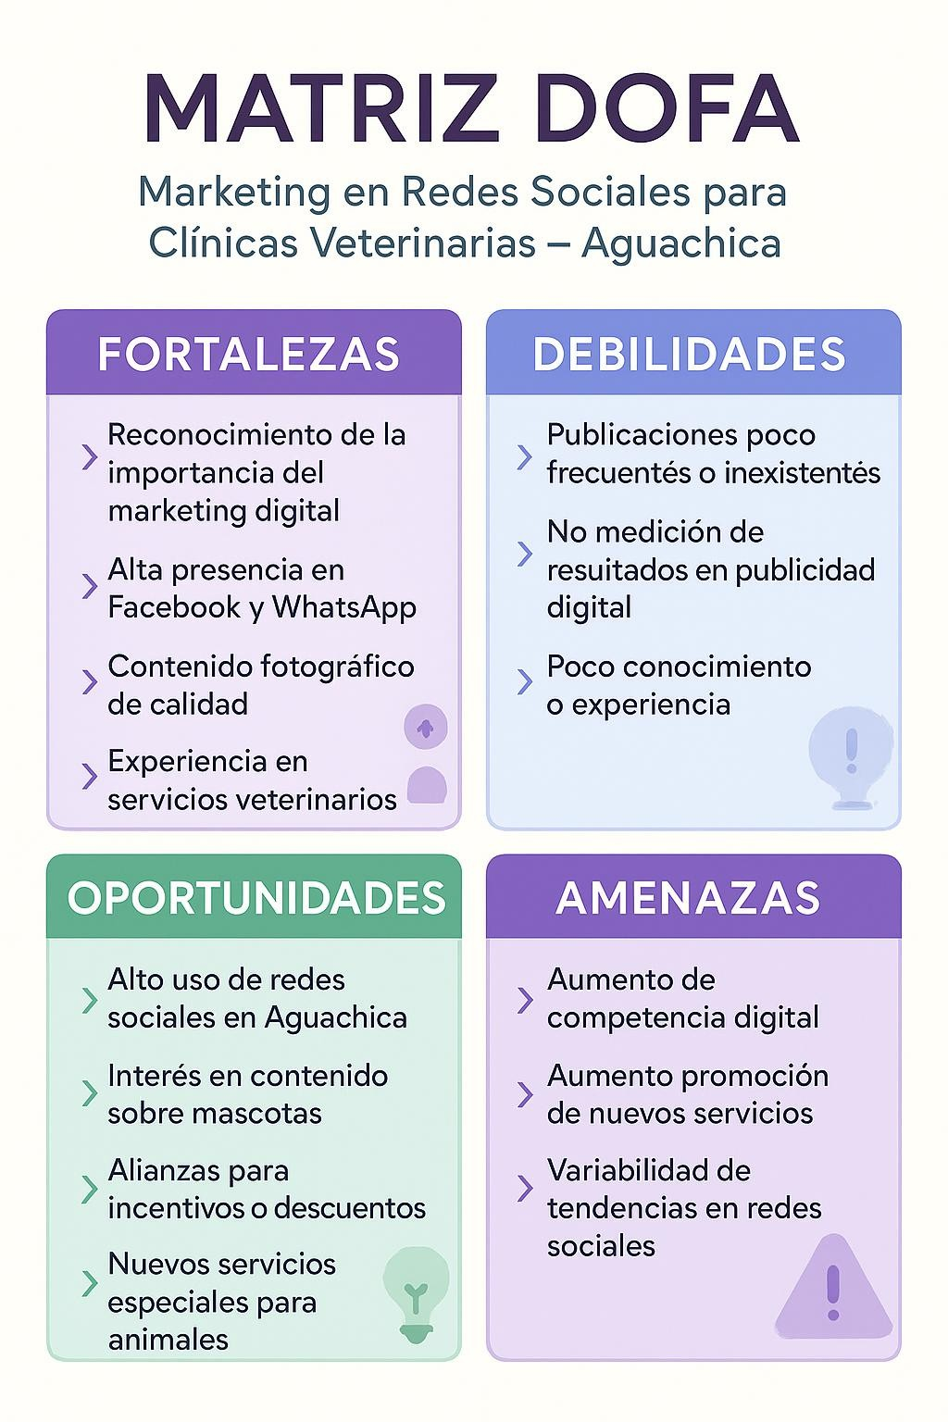

Referencias Bibliográficas

Aguilar, F. (2024). ¿Cómo funciona el marketing omnicanal? Definición y ejemplos. Lluvia Digital. https://lluviadigital.com/blog/marketing-omnicanal/

Bahamonde, D. (s. f.). Las mejores horas para publicar en redes sociales 2024. DBdiseños. https://dbdiseno.com/las-mejores-horas-para-publicar-en-redes-sociales-2024/

Cloudflare. (s. f.). ¿Qué es un protocolo? Cloudflare. Recuperado el 19 de abril de 2024, de https://www.cloudflare.com/es-es/learning/network-layer/what-is-a-protocol/

Cavagnaro, C., Cueva Estrada, J., & Sumba Nacipucha, N. (s. f.). Análisis de tendencias de

gustos y preferencias de los consumidores de almacenes veterinarios del Ecuador.

Difusión Científica. Recuperado el 19 de marzo de 2025, de

https://difusioncientifica.info/index.php/difusioncientifica/article/view/92/171

Congreso de Colombia. (2012). Ley 1581 de 2012. Por la cual se dictan disposiciones generales
para la protección de datos personales. Diario Oficial No. 48.587.

Congreso de Colombia. (2011). Ley 1480 de 2011. Estatuto del consumidor. Diario Oficial No.

48.220.

Congreso de Colombia. (1982). Ley 23 de 1982. Sobre derechos de autor. Diario Oficial No.

35.739.

Contexto Ganadero. (2025, mayo 10). El difícil panorama de los veterinarios en Colombia: una

profesión que lucha contra la adversidad. CONtexto Ganadero.

https://www.contextoganadero.com/informes/dificil-panorama-veterinarios-en-colombia-

profesion-lucha-contra-adversidad

Emarkc. (s. f.). ¿Qué son los Social Ads? Plataformas y tipos de anuncios. Emarkc. Recuperado el 19 de abril de 2024, de https://emarkc.com/social-ads

Funciones de una clínica veterinaria. (s. f.). Veterinariamrcan. Recuperado el 19 de abril de 2024, de https://veterinariamrcan.com/blog/funciones-de-una-clinica-veterinaria/

Garcés Mendoza, L. F. (2019). Plan de marketing digital para la clínica veterinaria Animal Health de Manizales [Tesis de grado, Universidad Nacional Abierta y a Distancia]. Repositorio UNAD. https://repository.unad.edu.co/handle/10596/31532

González, A. (2019). Estrategias omnicanal en el entorno digital: La experiencia del cliente como eje central. Marketing Hoy, 12(3), 45-60.

Google. (s. f.). Usa hashtags en videos de YouTube y en playlists de YouTube Music. Centro de Ayuda de YouTube. Recuperado el 19 de abril de 2024, de https://support.google.com/youtube/answer/6390658?hl=es-419

Google Cloud. (s. f.). ¿Qué es la inteligencia artificial o IA? Recuperado el 19 de abril de 2024, de https://cloud.google.com/learn/what-is-artificial-intelligence?hl=es-419

Hernández Sampieri, R., Fernández Collado, C., & Baptista Lucio, M. del P. (2014).

Metodología de la investigación (6.ª ed.). McGraw-Hill.

Hostinger. (2023). 12 herramientas de inteligencia artificial para mejorar tu marketing. https://www.hostinger.com/tutorials/es

IBM. (2023). ¿Qué es un chatbot? https://www.ibm.com/es-es/topics/chatbots

IEBS. (s. f.). Las redes sociales más utilizadas: Cifras y estadísticas. Recuperado el 19 de abril de 2024, de https://www.iebschool.com/blog/medios-sociales-mas-utilizadas-redes-sociales/

Instagram Stories. (s. f.). Instagram. Recuperado el 19 de abril de 2024, de https://about.instagram.com/es-la/features/stories

Kemp, S. (2023). Digital 2023: Colombia. DataReportal. https://datareportal.com/reports/digital-

2023-colombia

Kotler, P., & Keller, K. L. (2016). Dirección de marketing (15.ª ed.). Pearson Educación.

Lee, K. (2019). La inteligencia artificial y el futuro del trabajo: Una perspectiva china.

OpenMind BBVA. https://www.bbvaopenmind.com/wpcontent/uploads/2020/02/BBVA-
OpenMind-Kai-Fu-Lee-Inteligencia-artificial-y-futuro-del-trabajo-perspectiva-china.pdf

Lenis, A. (s. f.). Marketing de influencers. HubSpot. Recuperado el 16 de abril de 2024, de https://blog.hubspot.es/marketing/como-trabajar-con-influencers

Londoño, P. (2024). Introducción al marketing. HubSpot Blog. https://blog.hubspot.es/marketing/introduccion-al-marketing

Microsoft. (2022). ¿Qué es la inteligencia artificial (IA)?. https://www.microsoft.com/es-es/ai

Ministerio de Tecnologías de la Información y las Comunicaciones (MinTIC). (2023). Estrategia Nacional Digital de Colombia 2023–2026. https://www.mintic.gov.co/portal/715/articles-
334120_recurso_1.pdf

Mustapic, B. (2024). Las 17 mejores herramientas de redes sociales para usar en 2024. Semrush Blog. https://es.semrush.com/blog/herramientas-de-redes-sociales/

Niño Rojas, V. M. (2011). Metodología de la investigación (A. Gutiérrez M., Ed.; 1ª ed.). Ecoe Ediciones.

OmniumDigital. (2017, 17 de abril). Del marketing tradicional al marketing digital.

https://www.omniumdigital.com/del-marketing-tradicional-al-marketing-digital/

Real Academia Española. (s. f.). Internet. Recuperado el 13 de abril de 2024, de https://dle.rae.es/internet

Real Academia Española. (s. f.). Influencer. En Diccionario de la lengua española. Recuperado el 19 de abril de 2024, de https://www.rae.es/observatorio-de-palabras/influencer

Real Academia Española. (s. f.). Red social. En Diccionario de la lengua española. RAE. Recuperado el 13 de abril de 2024, de https://dle.rae.es/red?m=form#GExglxC

Real Academia Española. (s. f.). Veterinario. En Diccionario de la lengua española. Recuperado el 19 de abril de 2024, de https://dle.rae.es/veterinario

Reina, W. (2023, abril 20). 12 herramientas de inteligencia artificial para marketing confiables.

Hostinger Tutoriales. https://www.hostinger.co/tutoriales/herramientas-inteligencia-

artificial-marketing

Rodríguez, C. A. (2020). El storytelling como estrategia de comunicación emocional. Revista Comunicación y Sociedad, 33(2), 87–101.

Ruiz Huamán, I. R. (s. f.). El impacto de las aplicaciones de marketing de redes sociales relacionadas con la percepción en la lealtad de marca, compromiso e intención de compra por parte de los consumidores de las veterinarias del distrito de San Miguel [Tesis de licenciatura, Universidad Peruana de Ciencias Aplicadas]. Repositorio Académico UPC. https://repositorioacademico.upc.edu.pe/bitstream/handle/10757/654768/RuizH_C.pdf?se
quence=3

Semrush Team. (s. f.). Profundizando en las redes sociales: Qué y cuándo publicar en Instagram, Twitter, Facebook y YouTube. Semrush Blog. Recuperado el 19 de abril de 2024, de https://es.semrush.com/blog/estudio-redes-sociales-2023/

Sordo, A. I. (2022). ¿Qué es storytelling? Significado, tipos y estructura. HubSpot. https://blog.hubspot.es/marketing/storytelling

Suarez Bernal, L. (2023). Marketing digital en Colombia. Impacto TIC. https://impactotic.co/innovacion/marketing-digital/marketing-digital-en-colombia-
herramientas-y-avances/

Tocasuche, A., & Suárez, M. (2013). Diseño de plan de mercadeo para la clínica veterinaria de la Universidad de La Salle en la ciudad de Bogotá [Tesis de licenciatura, Universidad de La Salle]. https://ciencia.lasalle.edu.co/cgi/viewcontent.cgi?article=2902&context=administracion_
de_empresas

Torres, J. M. (2018). Protocolos de red: Fundamentos y aplicaciones. Editorial Alfaomega.

Vásquez, M. (2022). 6 estrategias de marketing digital en redes sociales de tu negocio: Ads de redes sociales. Securitec. https://securitec.pe/blog/estrategias-marketing-digital-redes-
sociales/

Apéndice A

ENCUESTA DIRIGIDA A LOS PROPIETARIOS DE LAS CLINICAS VETERINARIAS

- ¿La clínica veterinaria tiene presencia en redes sociales?

  - Sí
  - No
- ¿Utiliza la clínica veterinaria Facebook para promocionar sus servicios?
  - Sí
  - No
- ¿La clínica veterinaria utiliza Instagram para compartir contenido relacionado con mascotas?
  - Sí
  - No
- ¿Considera que el marketing en redes sociales es importante para el éxito de una clínica veterinaria?
  - Sí
  - No

- ¿Usted conoce el termino de marketing digital?
  - Sí
  - No

- ¿Ha notado un aumento en el número de clientes después de implementar estrategias de marketing en redes sociales?
  - Sí
  - No
- ¿La clínica veterinaria ha invertido en publicidad en redes sociales?
  - Sí
  - No
- ¿La interacción de la clínica en redes sociales ha mejorado la relación con los clientes?
  - Sí
  - No
- ¿Ha recibido comentarios positivos de los clientes a través de las redes sociales?
  - Sí
  - No
- ¿Cree que el contenido compartido en las redes sociales de la clínica es útil y relevante?
  - Sí
  - No
- ¿La clínica veterinaria realiza seguimiento de métricas como el alcance y la interacción en sus publicaciones en redes sociales?
  - Sí
  - No

Apéndice B

ENCUESTA DIRIGIDA A LOS POTENCIALES CLIENTES DE LAS CLINICAS VETERINARIAS

- ¿Utilizas las redes sociales (Facebook, Instagram, WhatsApp, Twitter, etc.)?

  - Sí

  - No

- ¿Qué tipo de redes utilizas? Facebook, WhatsApp, Instagram, tiktok, etc.)?

- ¿Has visto publicaciones de clínicas veterinarias en las redes sociales en los últimos tres meses?
  - Sí

  - No

- ¿Has interactuado (comentado, compartido, dado "me gusta", etc.) con publicaciones de clínicas veterinarias en redes sociales?
  - Sí

  - No

- ¿Crees que las publicaciones en redes sociales han influido en tu elección de una clínica veterinaria en Aguachica, Cesar?
  - Sí

  - No

- ¿Has recomendado alguna clínica veterinaria a través de redes sociales a amigos o familiares?
  - Sí

  - No

- ¿Sueles buscar información sobre cuidado de mascotas en las redes sociales?

  - Sí

  - No

- ¿Te has encontrado con publicaciones patrocinadas de clínicas veterinarias en tus redes sociales?
  - Sí

  - No

- ¿Has seguido alguna página o perfil de clínicas veterinarias en redes sociales?

  - Sí

  - No

- ¿Has utilizado descuentos o promociones de clínicas veterinarias que encontraste en redes sociales?
  - Sí

  - No

- ¿Te has puesto en contacto con una clínica veterinaria a través de sus redes sociales para hacer preguntas o solicitar información?
  - Sí

  - No

- ¿Has participado en sorteos o concursos organizados por clínicas veterinarias en redes sociales?
  - Sí

  - No

- ¿Has compartido alguna historia o experiencia personal relacionada con el cuidado de mascotas en tus redes sociales?
  - Sí

  - No

